武汉理工大学毕业设计（论文）

**基于视觉的目标检测跟踪云台**

学院（系）： 机电工程学院

专业班级： 测控1901

学生姓名： 李熠炜

指导教师： 余先涛

学位论文原创性声明

（黑体小二号）

本人郑重声明：所呈交的论文是本人在导师的指导下独立进行研究所取得的研究成果。除了文中特别加以标注引用的内容外，本论文不包括任何其他个人或集体已经发表或撰写的成果作品。本人完全意识到本声明的法律后果由本人承担。

（宋体小四号）

作者签名：

年 月 日

学位论文版权使用授权书

（黑体小二号）

本学位论文作者完全了解学校有关保障、使用学位论文的规定，同意学校保留并向有关学位论文管理部门或机构送交论文的复印件和电子版，允许论文被查阅和借阅。本人授权省级优秀学士论文评选机构将本学位论文的全部或部分内容编入有关数据进行检索，可以采用影印、缩印或扫描等复制手段保存和汇编本学位论文。

本学位论文属于1、保密囗，在 年解密后适用本授权书

2、不保密 。

（请在以上相应方框内打“√”）

（宋体小四号）

作者签名： 年 月 日

导师签名： 年 月 日

摘 要

随着机器视觉与计算机视觉领域技术的发展与成熟，以光电检测跟踪技术为核心的云台技术在导航制导、路径规划、智能检测等领域中取得了显著的研究成果并广泛应用于工程中。云台视觉作为其关键组成部分，主要任务为通过获取图像信息进行检测跟踪任务。

由于车辆、船舶、飞行器等移动测控平台的出现，传统的固定基座目标检测跟踪云台已经无法满足测控需求。相对于固定测控平台，移动测控平台中运动位姿以及复杂环境的干扰耦合于云台，使跟踪准确性受到影响，直接导致目标图像成像质量不佳，使云台整体性能下降。因此，本文对云台进行设计，使跟踪器拥有更好运动尺度跟踪与适应能力，对解耦后运动轨迹进行建模分析并预测调整视轴，提高成像质量与跟踪效果。

本文为云台在复杂动态环境具有良好的动目标追踪性能进行设计，分为目标检测与跟踪，姿态解耦与轨迹预测，系统整体设计三个部分。目标检测与跟踪部分为本文云台系统的基础任务，其性能决定整体系统最终效果，使用YOLOV5目标检测算法对感兴趣目标识别与定位，使用加入加速度适应的KCF-DSST融合目标跟踪算法进行目标跟踪，以此来获取稳定实时的目标跟踪序列。由于需要对干扰因素进行解耦来获取真实目标运动轨迹，通过三轴陀螺仪来获取云台摄像机的外部参数，利用旋转矩阵来计算相机坐标系至世界坐标系的转化，使用卡尔曼滤波对获得的解耦后运动轨迹进行滤波，以此来预测下一帧目标的位置与速度。为保持视轴实时稳定跟踪，在设计云台控制逻辑中，需要通过预测下一帧的位置与速度对视轴进行实时调整，为保证响应速度与位置精度，采用FOC无刷电机驱动方案控制二轴云台的水平轴与俯仰轴使视轴按预测值进行运动，以此来保证追拍成像质量与跟踪稳定性。

关键词：二轴云台；视轴稳定；YOLOV5；KCF-DSST融合算法；陀螺仪解耦；卡尔曼滤波；轨迹预测

**Abstract**

With the development and maturity of technology in the field of machine vision and computer vision, PTZ technology with photoelectric detection and tracking technology as the core has achieved remarkable research results in the fields of navigation guidance, path planning, intelligent detection and other fields, and has been widely used in engineering. As a key component of PTZ vision, the main task is to detect and track the task by acquiring image information.

Due to the emergence of mobile measurement and control platforms such as vehicles, ships, and aircraft, the traditional fixed base target detection and tracking PTZ can no longer meet the measurement and control needs. Compared with the static measurement and control platform, the interference of the motion pose and complex environment in the dynamic measurement and control platform is coupled to the gimbal, and the tracking accuracy is affected, which directly leads to poor imaging quality of the target image and degrades the overall performance of the gimbal. Therefore, it is necessary to design the gimbal so that the tracker has better motion scale tracking and adaptability, model and analyze the decoupled motion trajectory, and predict and adjust the visual axis to improve the imaging quality and tracking effect.

This paper designs PTZ with good moving target tracking performance in complex dynamic environment, which is divided into three parts: target detection and tracking, attitude decoupling and trajectory prediction, and overall system design. The object detection and tracking part is the basic task of the PTZ system in this paper, and its performance determines the final effect of the overall system, using the YOLOV5 target detection algorithm to identify and locate the target of interest, and using the KCF-DSST fusion target tracking algorithm with acceleration adaptation for target tracking, so as to obtain stable and real-time target tracking sequence. Due to the need to decouple the interference factors to obtain the real target motion trajectory, the external parameters of the PTZ camera are obtained by the three-axis gyroscope, the rotation matrix is used to calculate the conversion of the camera coordinate system to the world coordinate system, and the decoupled motion trajectory obtained is filtered by the Kalman filter to predict the position and speed of the next frame target. In order to maintain the real-time stable tracking of the visual axis, in the design of the PTZ control logic, it is necessary to adjust the visual axis in real time by predicting the position and speed of the next frame, in order to ensure the response speed and position accuracy, the FOC brushless motor drive scheme is used to control the horizontal axis and pitch axis of the two-axis gimbal to make the visual axis move according to the predicted value, so as to ensure the quality of tracking imaging and tracking stability.

**Key Words：**two-axis gimbal; Optic axis stability; YOLOV5; KCF-DSST fusion algorithm; gyroscope decoupling; Kalman filter; Trajectory prediction

目 录

摘 要 I

Abstract II

第1章 绪论 1

1.1 研究背景和意义 1

1.2 国内外研究现状 1

1.2.1 目标检测技术国内外研究现状 1

1.2.2 目标跟踪技术国内外研究现状 2

1.2.3 视轴稳定云台技术国内外研究现状 3

1.3 论文研究内容 4

第2章 目标检测与跟踪 5

2.1 引言 5

2.2 YOLOV5目标检测算法 5

2.2.1 卷积神经网络概述 5

2.2.2 YOLOV5网络结构 6

2.2.3 损失函数及优化器 7

2.3 KCF-DSST融合目标跟踪算法 7

2.3.1 KCF目标跟踪算法 7

2.3.2 DSST算法尺度分类器引入 9

2.3.2加速度自适应目标框调整算法 10

2.4 实验验证 12

2.4.1 尺度分类器引入效果验证 12

2.4.2 加速度自适应目标框调整算法效果验证 13

2.4.3 目标检测跟踪算法总体效果验证 14

2.5 本章小结 15

第3章 云台姿态解耦与目标轨迹预测 16

3.1 引言 16

3.2 陀螺仪姿态解耦 16

3.2.1 相机模型坐标系 16

3.2.2 相机内参标定 17

3.2.3 旋转矩阵补偿 19

3.3 卡尔曼滤波轨迹预测 20

3.3.1 卡尔曼滤波理论 20

3.3.2 卡尔曼滤波运动模型 21

3.4 实验验证 21

3.4.1 陀螺仪解耦跟踪实验 21

3.4.2 卡尔曼滤波轨迹预测实验 22

3.5 本章小结 23

第4章 云台系统整体设计 24

4.1 引言 24

4.2 机械结构设计 24

4.3 硬件方案设计 25

4.4 软件平台设计 25

4.4.1 PyQt5上位机平台设计 25

4.4.2 MJPG-Streamer视频传输环境 26

4.4.3 UDP网络通信传输陀螺仪数据 27

4.5 电机控制方案 27

4.5.1 FOC控制 27

4.5.2云台驱动策略 28

4.5 本章小结 29

第5章 总结与展望 30

5.1 研究总结 30

5.2 研究展望 31

参考文献 32

致 谢 34

第1章 绪论

1.1 研究背景和意义

随着机器视觉和计算机视觉的发展成熟以及控制理论的应用，基于视觉的云台技术在导航制导、路径规划、智能检测等领域取得显著研究成果并应用于工程。由于传统的固定基座目标检测云台已经无法满足测控需求，车辆、船舶、无人机等移动测控平台陆续出现。在机动测控平台下，运动位姿以及复杂环境的干扰耦合于检测跟踪平台，导致目标图像目标成像质量不佳，影响跟踪器的稳定性与实时性，使云台整体性能下降。

在民用领域中，需要相机云台需要在运动场景下对高速运动目标进行跟踪拍摄，同时保证一定的成像质量；在军事领域中，坦克火炮瞄线需要在崎岖地形不断对俯仰角进行调整保证膛线始终指向目标方位，舰船上的舰载跟踪设备需要在风浪条件下对舰载机的位置实现稳定精确跟踪。在这些应用场景中，相机姿态都不同程度上受到运动、地形、风浪等复杂条件的干扰，使处理单元无法对运动目标轨迹有良好的判断，从而影响目标轨迹预测效果。所以需要相应技术来解耦环境下的干扰，并实现更好的目标检测跟踪效果。

对此，本毕业设计需要应用目标检测技术搜索目标框，通过采取相应技术加强跟踪器的稳定性与准确性，使用陀螺仪对干扰进行解耦，并对解耦后的轨迹进行滤波预测，并驱动云台电机使之具有动态下的视轴稳定，以使目标检测跟踪云台在复杂环境下拥有更好的检测跟踪效果。

1.2 国内外研究现状

1.2.1 目标检测技术国内外研究现状

运动目标检测技术是计算机视觉领域中的重要技术。它可以检出并定位图像序列中的感兴趣目标，是一项基础任务，其好坏会直接影响到后面任务中高层任务（如目标跟踪和模式识别）的性能。因此，它的表现对整个项目的最终效果产生决定性影响。近年来，由于它在自动驾驶、交通监控、无人机场景分析和机器人视觉等领域的广泛应用和技术突破，受到越来越多的关注。下文将介绍目标检测技术的发展和研究。

在2014年以前，主要采取基于滑动窗口和人工特征提取的方法进行目标检测。P.Viola和M.Jones在2001年实现了一项人脸实时检测技术[1]，这项技术不受任何约束，并且能够快速而准确地检测人脸。2005年，定向梯度直方图 (HOG) 特征描述子由N.Dalal和B.Traggers提出[2]，HOG行人检测器长期一直是许多目标探测器的基础。2014年，Girshick R等人提出了R-CNN模型，并在Pascal VOC 2007数据集上实现了58.5%的平均精度。这一技术标志着深度学习技术开始应用于目标检测领域[3]，成为了深度学习技术应用于目标检测的开端。之后目标检测便放弃了传统检测方式而采用完全卷积网络，在R-CNN模型的基础上又有Fast-R-CNN与Faster R-CNN的提出[4]。何凯明等人在Faster R-CNN提出了RPN结构[5]，奠定了神经网络在R-CNN后续的发展方向。

在2015年，R.Joseph创新性地提出基于深度学习方法的首个单级检测器YOLO[6]（You Only Look Once）。此方法通过直接回归方式获得目标检测的具体位置信息和类别分类信息，极大提升了检测效率。2016年，Wei Liu提出SSD（Single Shot MultiBox Detector）物体检测模型[7]，其核心为在物体的预测以及归属分类的得分中，特征图使用更小的卷积核，同时在不同层次上的特征图上去预测物体与其框偏移量，这些都使SSD模型框架可以在输入分辨率较低的图像下，保证检测的精度与速度。从2015年至2023年，YOLO已经经历了一系列迭代，从YOLOV1升级为最新的YOLOV8，通过对各个方面包括网络设计、损失函数的修改、锚框的调整和输入分辨率的扩展进行改进，逐步对YOLO算法的识别准确性、可靠性进行加强。目前YOLO算法已经广泛应用于智慧交通、人脸识别、智能探测等领域发挥重要作用。

1.2.2 目标跟踪技术国内外研究现状

目标跟踪技术是计算机视觉技术中的重要内容，在相机中的目标跟焦、智能驾驶以及军事领域都有实践应用。目标跟踪就是在图像序列中，获取帧与帧之间目标物体的位移信息，以此来进行跟踪与预测。在算法运行过程中，跟踪器的表现可能受到外界环境与目标变化的影响，例如目标形态、光照变化、运动速度、相机运镜和场景变化等。

传统的目标跟踪算法是目标跟踪领域出现最早的算法，其中包括光流法、卡尔曼滤波、粒子滤波、均值漂移等。1950年Lucas-Kanade提出光流法的概念[8]，其针对视频序列中像素进行操作，利用相邻帧像素位移关系计算目标运动状态实现跟踪。Meanshift方法是一种基于概率密度分布的跟踪方法[9]，其对需跟踪目标进行建模，利用目标颜色分布进行描述从而计算下一帧图像上的概率分布，从而迭代局部最密集区域。粒子滤波（Particle Filter）是一种基于粒子分布统计的方法[10]，对跟踪目标进行建模并定义一种相似度度量确定目标匹配程度，在目标搜索的过程中，它会按照一定的分布撒一些粒子，统计这些粒子的相似度并确定目标可能的位置，下一帧加入更多新的粒子，确保在更大概率上跟踪上目标。传统目标跟踪算法普遍上存在目标遮挡、光照变化、运动模糊下跟踪失败与执行速度慢两个主要问题。

基于相关滤波的目标跟踪算法是现阶段一大研究热点，相关滤波源于信号处理领域，通过建立一个相关滤波器，来寻找响应值最高的目标位置实现目标追踪。2010年，Bolme等人[11]将相关滤波与目标跟踪相结合，提出了MOSSE跟踪算法，其基本思想为：越是相似的两个目标相关值越大，视频帧中目标与初始化目标越相似，得到的相应也就越大。2014年，Henriques等人[12]提出核相关滤波跟踪KCF算法，对基于灰度特征的CSK算法做出改进，引入核函数、循环矩阵、HOG特征，进一步提高了算法的跟踪性能。在此基础上也出现了基于相关滤波的DSST（Discriminatiive Scale Space Tracker）与SAMF(Scale Adaptive Multiple Feature)两个尺度自适应与多尺度搜索目标跟踪算法[13]。

随着深度学习方法的广泛应用,人们开始考虑用深度学习建立全新的跟踪框架进行目标跟踪。在大数据背景下，利用深度学习训练神经网络模型，得到的卷积特征输出表达能力更强，从而得到更好的跟踪结果，其特征表达更优于HOG或CN特征。其中出现了MDNet[14]和FCNT[15]等基于深度学习的目标跟踪算法。相比于光流法、Meanshift等传统算法，相关滤波类算法拥有更快的跟踪速度，但深度学习类算法拥有更高的跟踪精度，并且具有多特征融合以及深度特征的追踪器在跟踪精度方面效果更好，同时，自适应尺度与模型更新机制也影响跟踪精度。

1.2.3 视轴稳定云台技术国内外研究现状

视轴稳定技术为用稳定装置来稳定光学瞄准线的技术，通常的视轴稳定系统一般采用陀螺稳定装置。视轴稳定技术大量应用于车载、机载、舰载等载体，用来隔离载体对光电装置视轴的干扰，保证视轴的跟踪指向能力。

国外方面，二十世纪六十年代，德国豹2坦克应用瞄准线稳定技术，成为侦察，火控系统的重要手段[16]，现在全球先进的主战坦克如法国“勒克莱尔”、美国M1A2、英国“挑战者”等都广泛地使用此技术。七十年代初，以色列第一次将机载稳瞄吊舱画面地传回地面，稳定的视轴稳定效果保证了图像目标质量[17]。九十年代以来，基于图像技术、精密机电技术的发展，以色列、美国、德国等国家均参与光电探测技术领域研究，并在各个领域包括军事领域发挥重要作用。2022年，美国洛克希德·马丁公司研制交付狙击手增程瞄准吊舱，可在超音速下处于超稳定状态，具有远距离确认识别与跟踪目标能力[18]。

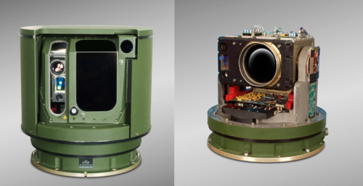 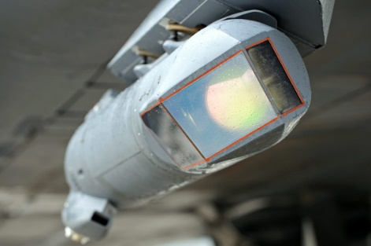

图1.1坦克稳像火控瞄准镜 图1.2飞行光电瞄准吊舱

国内相较于国外来说起步较晚，从二十世纪八十年代逐渐开始视轴稳定平台用于光电跟瞄的研究。2000年，航空工业总公司613所研发具有100prad跟踪精度的吊舱装置，跟踪距离超过10km[19]。近些年来，中科院长春光机研究所研制光电跟踪设备用于远望号系列探测船，其跟踪精度高稳定性好。华中光电技术研究所、中科院成都光电所和清华大学等单位也在进行此方面的研究。

1.3 论文研究内容

本文从目标检测跟踪二轴云台为背景，从目标检测跟踪、姿态解耦轨迹预测、云台控制方案三个方面进行介绍。首先对视觉云台应用背景作出介绍，并简单阐述了国内外相关技术的研究现状，下面对设计具体方案进行介绍，章节安排如下：

第二章是关于目标检测跟踪算法的研究。在目标检测方面，通过对YOLOV5网络结构与功能特点进行介绍，并验证YOLOV5在使用场景的可行性。在目标跟踪方面，先对KCF核相关滤波算法的原理和跟踪特点进行介绍，后面引入DSST算法中的尺度部分，提升对跟踪对象尺度变化的适应能力，为检测融合算法的实用性，并对其在实际场景环境下进行跟踪测试。

第三章是关于云台位姿解耦与目标轨迹预测。在位姿解耦中，首先介绍相机内外参定义并进行相机内参标定，在此基础上获得陀螺仪角度参数来构建相机旋转矩阵来进行补偿，以此来获得像素坐标系至世界坐标系的坐标转换。在轨迹预测中，使用卡尔曼滤波对世界坐标系下的目标轨迹进行轨迹预测，以此来获得目标框在世界坐标系中的预测位置，通过坐标转换返回控制参数。

第四章为云台的硬件与控制方案设计。其中包括二轴云台的机械设计和电路设计，云台使用返回的控制参数，通过FOC控制云台无刷电机，驱动二轴云台的水平俯仰机械结构，使视轴指向目标预测位置，实现精准稳定跟踪跟拍效果。

第2章 目标检测与跟踪

2.1 引言

目标检测是在图像和视频中扫描和搜寻目标，目标跟踪为对图像或视频中的移动目标进行跟踪锁定，目标检测与跟踪都为计算机视觉领域的重要领域，也是本文视轴控制的基础，其性能好坏直接影响控制精度与稳定性。在该论文项目中，需要对图像中的运动物体进行目标检测与目标跟踪，存在成像质量不佳，物体像素坐标抖动，物体尺度变化等问题。

针对这些问题，本文采用YOLOV5目标检测算法与KCF-DSST融合目标跟踪算法，提高了检测跟踪的算法鲁棒性，使其更适用其运动物体的尺度变化，在本章结尾进行对比实验测试。

2.2 YOLOV5目标检测算法

2.2.1 卷积神经网络概述

随着深度学习方法的逐步完善，基于神经网络的目标检测算法已经成为了热门的研究主题，其研究成果也深入到了许多方面，如门禁人脸识别、车流量监控、军事作战等应用。

常规全连接神经网络处理图像会丢失大量的空间信息，其参数过多导致其内存要求大，训练效果低下。为了更好地对原始图片进行特征提取与分类，卷积神经网络（CNN）有效解决了上述问题，其各层神经元为3维排列，层中的神经元只与前一层的一块区域连接，而不采用全连接的方式。在最后，卷积神经网络结构会把全尺寸的图像压缩为在深度方向包含分类评分的向量。

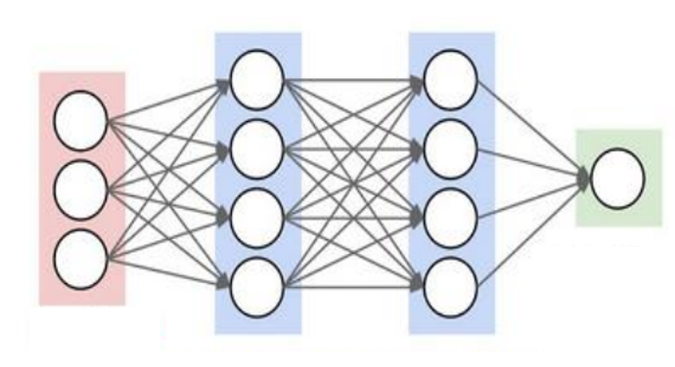 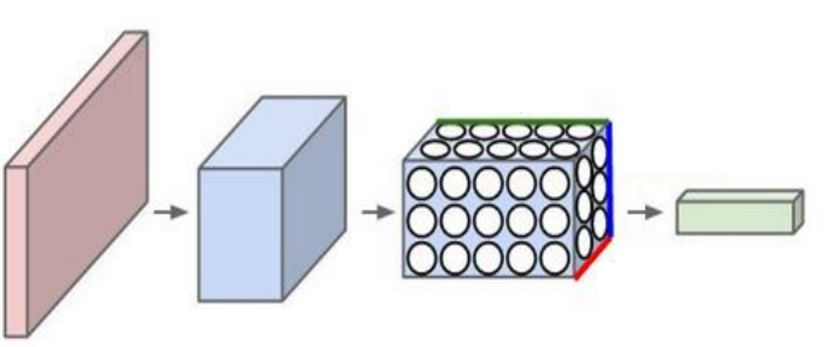

图2.1 全连接神经网络（左）与卷积神经网络（右）

卷积神经网络主要由下列层组成：输入层、卷积层、激活层、池化层和全连接层。这些层共同组成一个完整的卷积神经网络结构。在训练过程中，卷积层和全连接层中的参数随着梯度下降，使卷积神经网络计算出的分类评分与训练集中图像标签吻合。

卷积层作为卷积神经网络的核心层，参数为可学习的滤波器集合构成，其空间较小但深度与输入维度一致，在看到某些类型视觉特征时就会被激活，滤波器响应其可以被看为神经元的输出，并且卷积具有“权值共享”特性，可以降低参数数量防止出现过拟合现象。

池化层一般在连续卷积层之间，尺寸一般为2×2对提取的特征进行下采样操作，不引入新的权重参数可以逐渐降低数据体空间尺寸，减少网络中参数数量，减少计算资源耗费。

全连接层一般为卷积神经网络结构的最后部分，相当于分类器，输出分类结果。它们的激活可以用矩阵乘法加上偏置。

2.2.2 YOLOV5网络结构

YOLO (you only look once)是一种单阶段深度学习目标检测器，由于其良好的效果已经成功地应用到众多领域。YOLOV5作为目标检测算法[20]，可以分为四个模块，包括：输入端、基准网络、Neck网络以及Head输出端。在YOLOV4的基础上，各个模块都使用方法来提高算法的速度与精度，在总体效果上获得了极大提升[21]，方法包括输入端的数据增强技术组合与自适应锚定框；基准网络的Focus结构与CSP结构；Neck网络的SSP与FPN+PAN结构；输出端的GIOU_LOSS损失函数与预测框筛选的DIOU_nms。

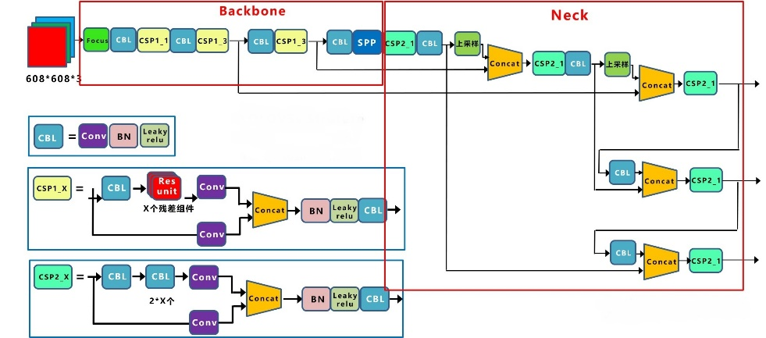

图2.2 YOLOV5网络结构

输入端的输入为大小为608×608的图像，该阶段包含缩放剪裁的图像预处理阶段，对不同输入的图像进行归一化操作。在网络训练阶段，YOLOV5算法也采用Mosaic数据增强方法提升模型训练的速度与实现精度，并其中使用了自适应锚框与自适应图片缩放的方法。

基准网络是其中用来提取图像通用特征表示的性能优异分类器网络。在YOLOV5中使用了CSPDarknet53结构与Focus结构作为基准网络。

Neck网络位于基准网络和头网络之间位置，可以有效提高特征的多样性及鲁棒性。在YOLOV5中使用SSP与FPN+PAN结构，不同于YOLOV4中Neck结构的普通卷积操作，借鉴CSPnet的CSP2结构，加强了网络特征融合能力。

Head输出端通常包含一个分类分支与一个回归分支，YOLOV5使用GIOU_Loss来完成目标检测结果的输出，并进一步提升算法的检测效果。

2.2.3 损失函数及优化器

损失函数的作用为度量神经网络预测信息与期望信息的差值，预测信息越接近期望信息，损失函数的值越小。在检测过程中，YOLOV5算法将输入图像分为N×N（80×80、40×40、20×20）的锚框，对每个锚框进行预测三个指标：矩形框、置信度、分类概率。

由以上指标可得，神经网络训练主要包括三方面损失，分别为：矩形框损失（Lossrect）、置信度损失（Lossobj）、分类损失（Lossclc）。在YOLOV5网络中损失函数公式为：

$$\begin{aligned}Loss=a×lossobj+b×lossrect+c×lossclc\#\left(2.1\right)\end{aligned}$$

网络总体损失为三方面损失加权和，通常置信度取最大权重。在YOLOV5中使用CIOU loss计算矩形框损失，使用BCE loss计算置信度与分类损失。

在前向传播的过程中，我们获得了模型输出与真实标签之间的损失值，在反向传播的过程中获得参数梯度，优化器根据参数梯度更新参数，使模型损失不断降低。在YOLOV5中一般使用随机梯度下降（SGD）和改进自适应性梯度下降法（Adam），在选择中，Adam更适合较小的自定义数据集[22]，并可以在大数据集上提供良好的初始效果，但在大型数据集中，SGD的表现从长远上来看会更加出色，可以更好推广到现实世界的结果。因此，在充分理解数据基础上，仍需要根据数据特性、算法特性进行选择。

2.3 KCF-DSST融合目标跟踪算法

2.3.1 KCF目标跟踪算法

目标跟踪算法为在一个图像序列中，通过第一帧给出的矩形框对后续帧进行跟踪框中的目标内容[23]。现有视觉目标跟踪方法被分为两类：生成式（generative）和判别式（discriminative）模型方法。

核相关滤波算法（Kernel Correlation Filter）属于判别式跟踪方法，使用给出样本训练判别分类器，以此判断跟踪到的目标与背景信息。该算法使用循环矩阵对样本进行采集，使用快速傅里叶变换进行加速计算。

在核相关滤波方法中，相关是衡量两信号相似性的度量，如果两信号越相似，其响应值则越大。在跟踪应用滤波模板中，但滤波模板作用与目标上时，得到的响应值最大，判断该位置为目标位置。

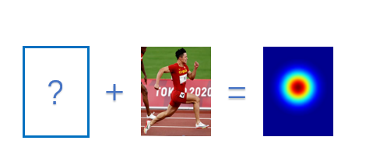

图2.3 滤波器响应输出

KCF算法中使用反向梯度直方图（HOG）替换灰度特征，通过将单通道改为多通道描述图像特征，以确保不同特征的图像特征更可分，以此忽视一些不关键的信息而突出跟踪算法感兴趣的部分。在反向梯度直方图（HOG）中，梯度的反向被用作特征，沿着X轴与Y轴方向梯度包含了物体的形状信息。在跟踪过程中，梯度直方图可以凸显梯度，即像素值剧烈变化的地方，并可以去掉很多不必要像素值的平缓背景信息。

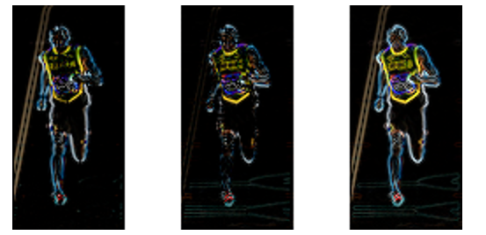

图2.4 X轴方向梯度（左）、Y轴方向梯度（中）、整体梯度（右）

为提高回归器性能，KCF算法使用循环矩阵来简化样本采集过程，将样本构建成一个循环矩阵，以此来增加负样本。使用傅里叶对角化简化循环矩阵运算的公式如下：

$$\begin{aligned}X^{H}X=F diag\left({\hat{x}}^{*⨀\hat{x}}\right) F^{H}\#\left(2.2\right)\end{aligned}$$

对此，就可以得到回归模型的参数矩阵进行化简:

$$\begin{aligned}w&={\left(Fdiag\left({\hat{x}}^{*}⨀\hat{x}\right)F^{H}+λFIF^{H}\right)}^{-1}X^{H}y \\ &=Fdiag{\left({\hat{x}}^{*}⨀\hat{x}+λ\right)}^{-1}F^{H}Fdiag\left(\hat{x}\right)F^{H}y \\ &=Fdiag\left(\frac{\hat{x}}{{\hat{x}}^{*}⨀\hat{x}+λ}\right)F^{H}y\#(2.3)\#\#\end{aligned}$$

两边使用DFT矩阵求取傅里叶变换，可得回归模型在傅域形式：

$$\begin{aligned}\hat{w}=\frac{{\hat{x}}^{*}⨀\hat{y}}{{\hat{x}}^{*}⨀\hat{x}+λ}\#\left(2.4\right)\end{aligned}$$

对此回归模型，训练样本只需要输入样本，并将样本标签y进行傅里叶变换，最后将其返回时域。通过循环矩阵我们可以快速产生更多样本，以便来训练出更好的分类器。

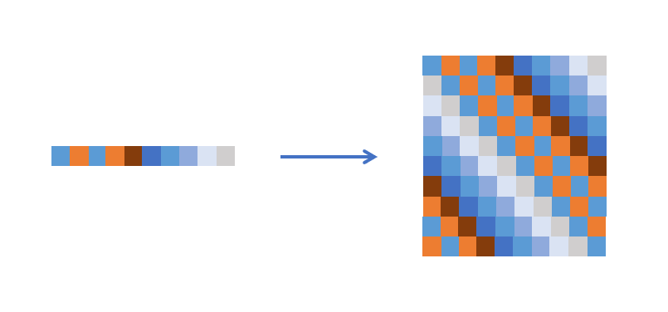

图2.5 矢量图像的循环移位

由于在复杂情况下，输入时的情况线性不可分，KCF算法中使用核技巧（Kernel Trick）来使线性不可分变为线性可分情况，即实现在更高维空间中内积的快速运算。但是在传统的方法中，在高维空间下的内积计算缓慢，在核技巧下，将核函数隐式地从低维空间映射到高维空间，不必显式计算，即可实现快速运算。在核空间下岭回归的闭式解为：

$$\begin{aligned}α={（K+λI）}^{-1}y\#\left(2.5\right)\end{aligned}$$

其中K为核矩阵，其中 $K=φ(x){φ(x)}^{T}$。通过选取合适的核函数使核矩阵变为核矩阵K变为循环矩阵，则可进一步转换到傅里叶域：

$$\begin{aligned}\hat{α}=\frac{\hat{y}}{{\hat{k}}^{xx}+λ}\#\left(2.6\right)\end{aligned}$$

公式中kxx为矩阵K的第一行，满足成为循环矩阵的核函数有高斯核函数、多项式核函数、卡方核函数等等。

在KCF算法中，需不断找到响应最大值高于余弦给定阈值的目标位置，在此跟踪过程中，以新目标位置为样本，跟踪模型也在不断更新，使用下一帧模型参数与当前帧模型参数插值得到当前模型，其中m为跟踪过程中的学习率，模型公式为：

$$\begin{aligned}α_{new}=mα_{old}+\left(1-m\right)α\#\left(2.7\right)\end{aligned}$$

通过KCF跟踪算法，我们可以对自然图像进行分析建模，并使用循环矩阵进行快速计算，在图像序列中对目标进行实时跟踪。

2.3.2 DSST算法尺度分类器引入

由于在本文中，需要对运动目标进行实时跟踪，由于运动目标自身特性以及运动特性，其尺度会发生较大的变化。但是在KCF核相关滤波算法中，跟踪框在第一帧就已经设定好，在跟踪过程中跟踪框的大小并不会发生变化，当跟踪序列中的目标大小发生变化，就会使样本采集不准确，导致算法在跟踪过程中发生跟踪框漂移，从而导致跟踪失败。

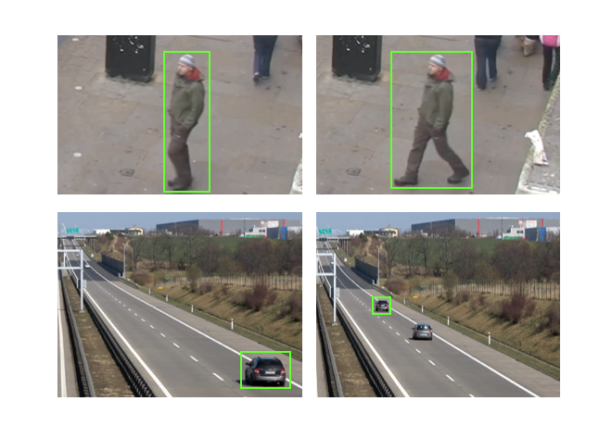

图2.6 运动目标尺度变化

DSST（Discriminative Scale Space Tracking）是基于误差平方和最小滤波器MOSSE（Minimum Output Sum of Squared Error filter）的改进，不同于传统方法使用穷尽搜索策略来进行尺度搜索，DSST中提出了尺度自适应跟踪方法，通过学习独立的判别相关滤波器进行尺度估计，直接对目标尺度变化引起的外观变化进行学习。

DSST的尺度滤波器可以在图像位置上对尺度维度上的相关分数进行计算，相关分数用来估计目标量表。尺度滤波器使用以目标为中心可变大小的区域来构造训练样本提取特征，在尺度估计后使用新的样本来更新尺度滤波器，在此情况下，使用一维高斯函数作为期望作为期望输出。位移相关滤波器在获取hog图像特征时，是以2倍目标框大小的图像进行获取，并且在此过程中候选框只有上一帧确定的目标框一个。而尺度相关滤波器在获取hog图像特征时，以目标框大小为基准，以不同的尺度获取候选框的hog特征图像。

在本文中，为了保证对运动目标位置部分与尺度部分两方面的跟踪，将DSST算法的尺度估计部分引入KCF跟踪算法中，在每一帧跟踪中，跟踪框平移变化使用KCF算法，尺度变化部分使用DSST部分，并且每一帧关于跟踪框尺度更新也会引入下一帧的跟踪框位置更新中，以此来保证跟踪框的稳定性与适应性。

具体流程为：图像尺寸处理；根据上一帧的跟踪位置尺寸作为训练集；使用KCF位置滤波器计算位置滤波器响应来找到目标位置；使用DSST尺度滤波器计算尺度滤波器响应来估计目标尺度；训练平移滤波器与尺度滤波器并保存位置与尺度。以此过程进行循环可对图像序列进行目标跟踪。

在针对运动目标跟踪场景中，运动物体由于其自身形态不断发生变化，或在相机视轴方向运动导致像素大小发生变化，此KCF-DSST融合算法可以在兼顾实时性的同时，对运动目标的位置部分与尺度部分同时进行估计，以此来保证跟踪算法的精度与稳定性。

2.3.2加速度自适应目标框调整算法

由于在对运动目标的跟踪过程中，某些条件下运动目标的像素速度会在短时间内发生较大变化[24]，对于在线目标跟踪算法，短时间内运动目标可能会脱离目标框，使跟踪算法无法对运动目标进行完整的学习，反而加大背景在跟踪框中的比例，最后在加速度的影响下，运动目标将脱离目标框，导致跟踪失败。

在引入DSST算法尺度分类器的基础上，本文提出加速度自适应目标框调整算法。算法在KCF-DSST融合算法上做出改进，在跟踪过程中出现速度突变时，按加速度比例对跟踪框进行调整，原理如下图所示：

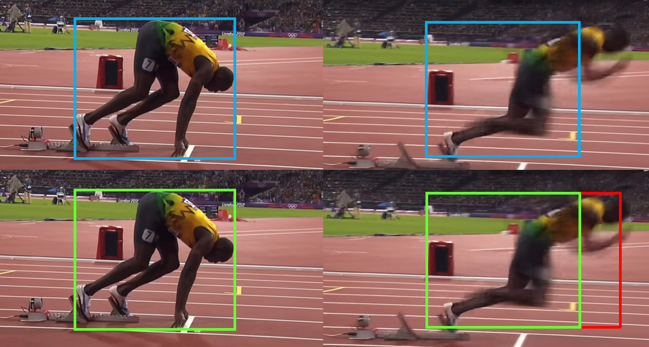

图2.7 自适应目标框调整

由于运动目标加速度较快，目标框位置与尺度滤波器无法在短时对其作出反应，使目标部分超出目标框范围，导致跟踪质量变差，在速度不断突变的情况下，可能最后导致运动目标脱出目标框范围，导致跟踪失败。如上图短跑运动员起跑过程中由于短时有较大加速度，如上图蓝色跟踪框所示，在原始算法中会使运动员头部超出跟踪框，不利于接下来算法对目标的学习与跟踪。可以设计算法对运动员的方向像素加速度进行计算，并根据方向像素加速度比例对目标框进行适量调整，对绿色跟踪框进行红色范围的增大，以保证跟踪框能学习到运动目标的更多信息。

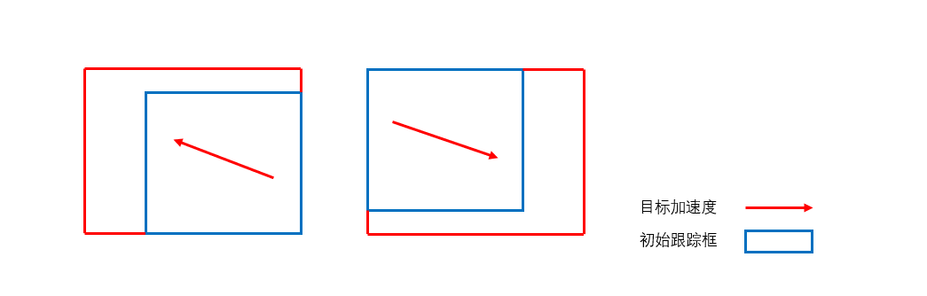

图2.8 目标框调整策略

在跟踪算法跟踪过程中，通过加速度公式对每一时段的加速度进行估算，像素加速度

计算公式如下，其中当前帧跟踪目标框中心点为 $\left(x_{t},y_{t}\right)$ 跟踪轨迹前两帧目标框中心点坐标为 $\left(x_{t-1},y_{t-1}\right)、\left(x_{t-2},y_{t-2}\right)$。

$$\begin{aligned}a_{t}=\frac{T^{2}\left(\sqrt{{\left(x_{t}-x_{t-1}\right)}^{2}+{\left(y_{t}-y_{t-1}\right)}^{2}}-\sqrt{{\left(x_{t-1}-x_{t-2}\right)}^{2}+{\left(y_{t-1}-y_{t-2}\right)}^{2}}\right)}{\sqrt{{\left(x_{t}-x_{t-1}\right)}^{2}+{\left(y_{t}-y_{t-1}\right)}^{2}}+\sqrt{{\left(x_{t-1}-x_{t-2}\right)}^{2}+{\left(y_{t-1}-y_{t-2}\right)}^{2}}}\#\left(2.8\right)\end{aligned}$$

在每一帧使用上述公式对当前时段目标加速度进行计算，当其数组达到设定阈值后，使能加速度适应调整算法，将加速度向x轴与y轴两个方向进行分解，根据其数值按比例对跟踪框进行扩大，以使运动目标在目标框学习范围内，同时在算法设置加速度上限阈值，提升算法稳定性。

在该算法中，每一次加速度超过设定阈值就会使能目标框扩增，在保证稳定跟踪目标的同时，也会导致目标框的扩大，但在DSST尺度响应滤波器的基础下，在加速度回归阈值以下后，可以对目标框尺度进行修正，保证目标框尺度的稳定。

该加速度自适应目标框调整算法可以在运动目标有较大的速度变化下触发，保证了对加速度目标的跟踪稳定性，并适合在KCF-DSST融合目标跟踪算法基础上使用。

2.4 实验验证

2.4.1 尺度分类器引入效果验证

在融合算法中，把DSST中的尺度估计部分引入KCF算法中，与KCF中的位置估计部分一起进行运动目标的跟踪，且每帧的尺度变化都会引入位置跟踪过程中。

使用KCF目标跟踪算法与引入DSST算法尺度部分的KCF目标跟踪算法对尺度变化较大的目标跟踪视频进行对比实验，实验选取赛车起步视频作为目标跟踪图像序列，对图像序列跟踪结果进行分析对比，并每15帧进行具体效果展示，结果如下：

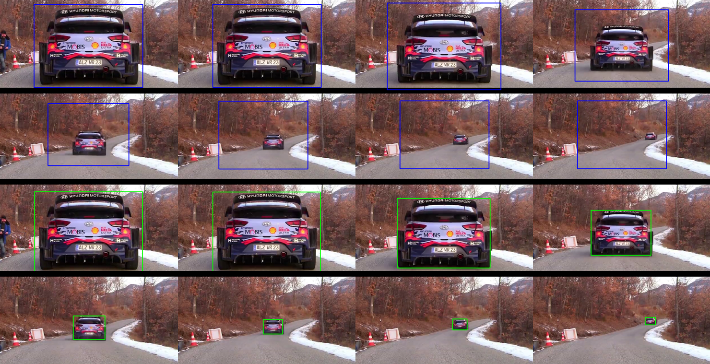

图2.9 KCF目标跟踪算法实验结果



图2.10 KCF-DSST目标融合算法实验结果

通过观察分析，在图2.9未引入DSST尺度部分的跟踪算法中，前30帧中可以对目标进行基本框定，但在60帧左右，由于运动目标距离拍摄相机距离变化，目标图像尺度进一步缩小，跟踪算法无法对运动目标的尺度变化进行适应，导致目标图像尺度远小于目标跟踪框尺度。由于从60帧开始，运动目标图像在跟踪框里的占比已经很小，更多为背景部分，跟踪算法无法对尺度变化的运动目标进行良好的学习并更新跟踪模型，使在跟踪过程中跟踪框不能捕获运动目标并发生漂移，导致跟踪失败。

对未引入DSST尺度部分的KCF目标跟踪算法与引入DSST尺度部分的KCF目标跟踪算法进行效果对比，图2.10中引入DSST尺度部分的跟踪算法在运动目标尺度变化较大的情况下，拥有更好的表现，并未引入DSST尺度部分的跟踪算法无法适应目标的尺度变化，并导致后续跟踪失败。

引入DSST尺度部分由于有尺度滤波器在每一帧计算尺度响应值，并对目标框尺度进行更新，使KCF-DSST融合目标跟踪算法对尺度变化更加灵敏，在实验中可以稳定地对目标进行学习与更新，有良好的跟踪效果。

2.4.2 加速度自适应目标框调整算法效果验证

在该云台跟踪算法中，为防止跟踪过程中运动目标出现速度突变的情况，对其像素加速度进行实时监测，当其加速度大于阈值时激活跟踪框调整算法，向目标运动加速度方向进行跟踪框补偿，保证加速度情况下目标跟踪的成功率。

使用未加入加速度目标框调整算法与加入加速度目标框调整算法对加速度突变的的目标跟踪视频进行对比实验，实验选取对F1追拍视频作为目标跟踪图像序列，对图像序列跟踪结果进行分析对比，截取加速度突变情况下的一段连续帧，结果如下：

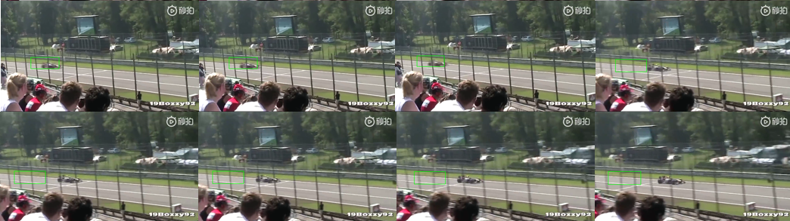

图2.11 未加入加速度目标框调整算法实验结果

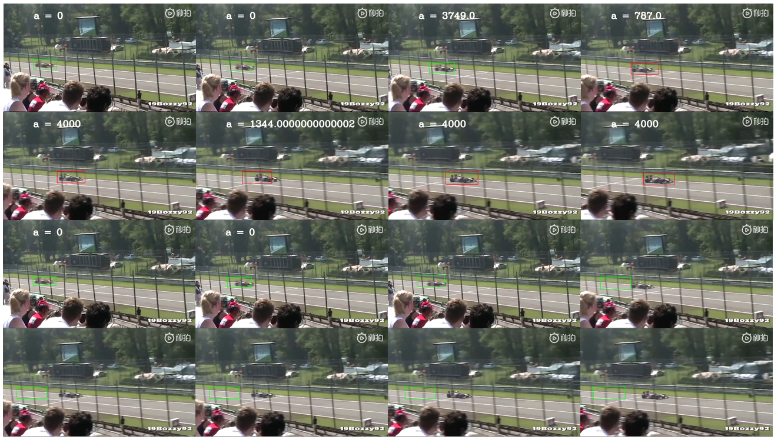

图2.12 加入加速度目标框调整算法实验结果

对两段运动目标跟踪结果观察，在图2.11未加入加速度目标框调整算法的实验中，由于赛车在画面中突然加速，并且由于此时位于跟踪算法使用初期，并赛车车头部分超出跟踪框，导致跟踪算法无法对跟踪目标建立良好的模型，使接下来无法稳定对赛车进行跟踪，追踪跟踪失败。

相比于未加入加速度目标框调整算法，加入了加速度目标框调整算法对运动目标的像素加速度进行实时计算，在图2.12中，在第三帧时加速度算法得到加速度值，由于该加速度大于算法激活阈值，下一帧对目标跟踪框进行补偿并将跟踪框由绿色变为红色，在后续几帧中，目标框向画面右方向进行扩展，保证了对运动目标整体的学习，在第8帧中，即启用加速度目标框调整算法后的第4帧，目标框已经稳定对运动目标进行框选，已经对前3帧调整框算法生效前的偏离进行了有效的修正。

由于加入了目标框调整算法，在调整过程中会导致目标框出现抖动情况，不利于目标框的连续性，所以设置其激活阈值，只有在加速度大于激活阈值的情况下启用，保证在正常条件下跟踪框质量，在速度突变情况下，启用加速度目标框调整算法，优先保证目标跟踪的稳定性，保证目标跟踪过程的成功率。

2.4.3 目标检测跟踪算法总体效果验证

为了对本文云台使用的目标检测跟踪算法效果进行验证，选取行人推行自行车，汽车经过街道，民航客机起飞，快艇经过码头等不同场景下的不同类型运动目标进行目标检测与跟踪测试，测试结果如下：

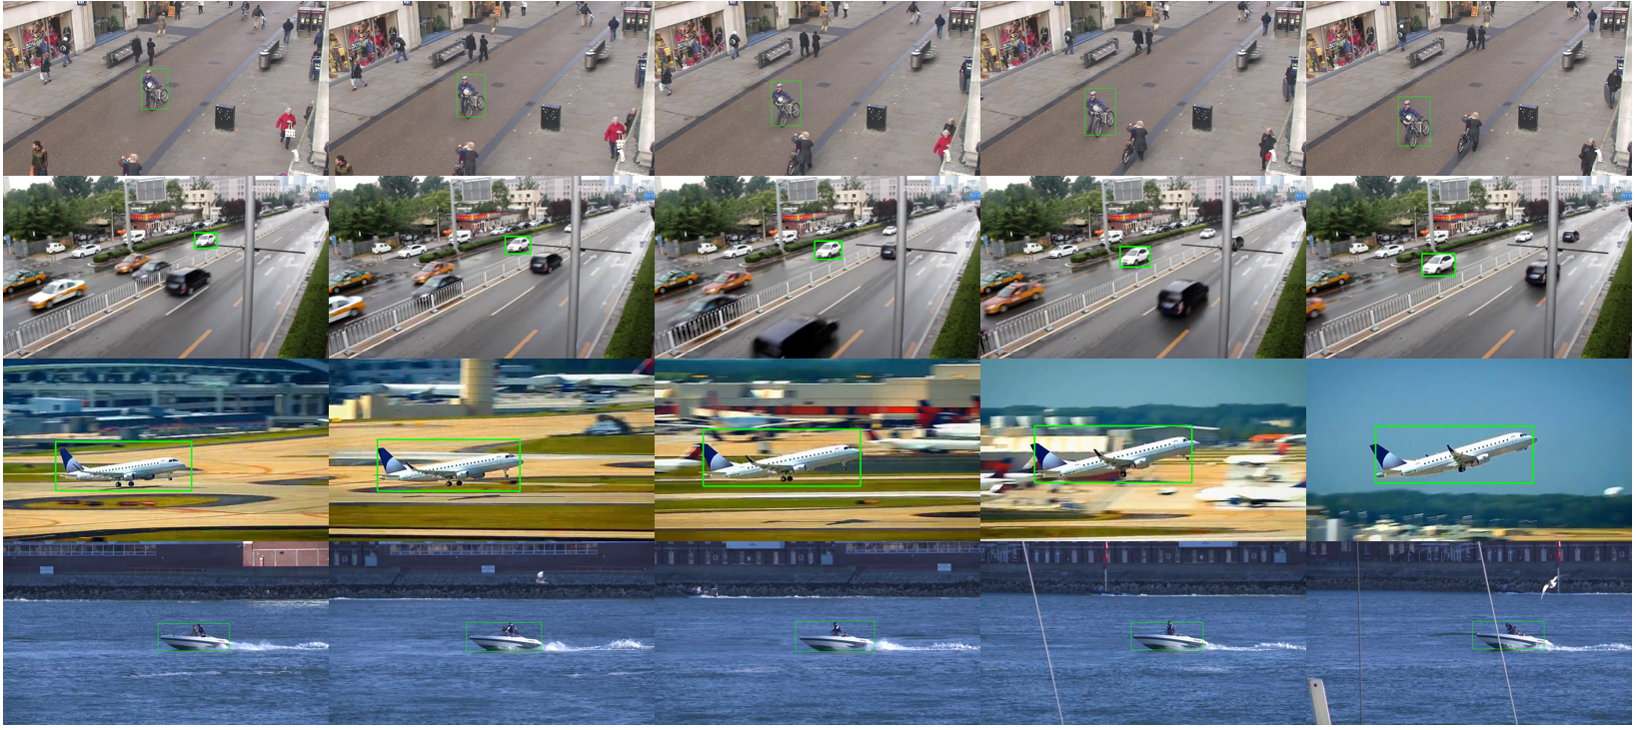

图2.13 云台跟踪算法实验结果

云台跟踪算法跟踪的稳定准确对整体云台系统性能起着至关重要的作用，根据实验结果可以看出，云台跟踪算法在对行人、汽车、飞机、船舶运动运动目标都有一个稳定可靠的跟踪效果。

2.5 本章小结

本章中对云台目标检测与跟踪算法流程进行介绍，目标检测与跟踪部分为本文功能实现的基础部分，其性能决定了云台工作整体效果。

目标检测算法使用YOLOV5卷积网络算法，对神经网络结构与其损失函数和优化器进行介绍。目标检测算法部署于云台通过图像画面对运动目标进行检测，包括行人、行车、宠物等类别，可以将检测信息作为后续跟踪算法依据。

目标跟踪算法使用KCF-DSST融合目标跟踪算法，KCF-DSST融合目标跟踪算法为KCF跟踪算法加入DSST尺度分类器，可以极大加强KCF跟踪算法对运动目标跟踪的尺度适应能力，使跟踪更加精确稳定。为了云台适应各种跟踪环境与跟踪目标，对于跟踪目标在像素坐标系中拥有较大加速度，使用加速度自适应目标框调整算法对目标框进行补偿，提高目标跟踪快速机动目标的成功率。

本章对目标检测与目标跟踪算法进行介绍后，进行DSST尺度分类器引入效果验证与加速度适应调整框算法效果验证两个验证实验。通过选取特定实验场景，验证了算法确实得到改善，跟踪性能相比原始算法得到提高，更加适合作为目标检测跟踪算法部署于本文目标检测跟踪云台上。

第3章 云台姿态解耦与目标轨迹预测

3.1 引言

为保证成像清晰跟踪稳定，需进行云台姿态解耦与运动目标轨迹预测。由于基于图像的目标检测跟踪算法流程只能获得运动目标的像素坐标，但由于外界干扰条件耦合于相机系统，其像素坐标序列在物理世界不具有现实意义，需要对其信息进行解耦出世界坐标系目标下运动轨迹，并对其下一帧位置与速度进行预测，以此来保证目标与视轴同向运动与稳定跟踪。

本文中使用陀螺仪积分出云台姿态角度，并通过相机内参将目标坐标从相机坐标系转换至世界坐标系[25]，解耦出目标真实运动轨迹。使用卡尔曼滤波算法对现实意义轨迹进行滤波，以此来估计出下一帧目标的运动方向与位置。

3.2 陀螺仪姿态解耦

3.2.1 相机模型坐标系

在相机模型中，相机中像素坐标点是从三维世界中某一点通过坐标系转换得到，在真实使用场景下，一般相机姿态都会随拍摄过程发生变化，以相机坐标系为主体的相对坐标系都会发生变化。为使连续图像序列具有现实意义，需要对不同姿态下的信息转换到同一坐标系下进行分析，使用相同的标准对其进行描述。

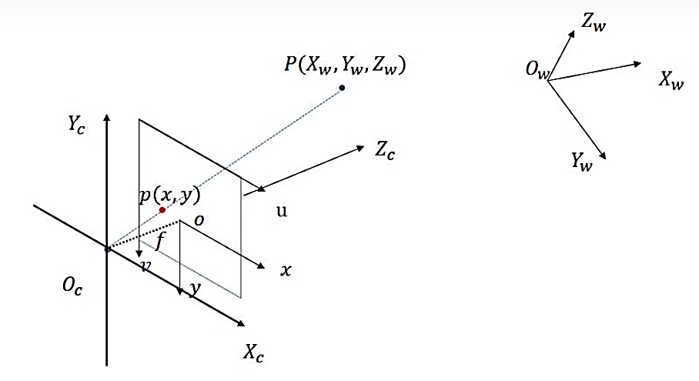

图3.1 相机模型下坐标系

世界坐标系被指定后不变且唯一，坐标系中的点一般以（xw，yw，zw）表示，属于绝对坐标系。在拍摄过程中受限于相机拍摄时的姿态，当需要把多张图像信息聚合时，不同图像在拍摄时处于其各自相对坐标系中，无法进行分析，可都将其转化为世界坐标系下进行操作。

相机坐标系以相机的光心为原点，x轴为水平方向，y轴为竖直方向，z轴为相机拍摄方向，坐标系中的点一般以（xc，yc，zc）表示，其坐标系位置随相机运动而变化，属于相对坐标系。世界坐标系到相机坐标系的变换如下，其中R为旋转矩阵，t为平移量。

$$\begin{aligned}\left[\begin{matrix}x_{c} \\ y_{c} \\ z_{c}\end{matrix}\right]=R\left[\begin{matrix}x_{w} \\ y_{w} \\ z_{w}\end{matrix}\right]+\left[\begin{matrix}t_{1} \\ t_{2} \\ t_{3}\end{matrix}\right]\#\left(3.1\right)\end{aligned}$$

图像坐标系原点为透镜光轴与成像平面的交点，x轴与y轴平行于相机坐标系中的x轴与y轴，为二维平面直角坐标系，单位为毫米，其坐标系中的点一般以（xp，yp）表示，其依托于相机坐标系所以也为相对坐标系。相机坐标系到图像坐标系通过小孔成像模型得到，其变换为：

$$\begin{aligned}\left[\begin{matrix}x_{p} \\ y_{p} \\ 1\end{matrix}\right]=\frac{1}{z_{c}}\left[\begin{matrix}f & \begin{matrix}0 & 0 & 0\end{matrix} \\ 0 & \begin{matrix}f & 0 & 0\end{matrix} \\ 0 & \begin{matrix}0 & 1 & 0\end{matrix}\end{matrix}\right]\left[\begin{matrix}\begin{matrix}x_{c} \\ y_{c}\end{matrix} \\ \begin{matrix}z_{c} \\ 1\end{matrix}\end{matrix}\right]\#\left(3.2\right)\end{aligned}$$

像素坐标系与图像坐标系处于同一平面，两者区别在于坐标原点与单位。像素坐标系的原点一般位于图像左上角，同时单位为像素，其坐标系中的点一般以（u，v）表示。图像坐标系转换到像素坐标系公式如下，其中dx、dy为像素的宽与高。

$$\begin{aligned}\left[\begin{matrix}u \\ v \\ 1\end{matrix}\right]=\left[\begin{matrix}\frac{1}{dx} & 0 & u_{0} \\ 0 & \frac{1}{dy} & v_{0} \\ 0 & 0 & 1\end{matrix}\right]\left[\begin{matrix}x_{p} \\ y_{p} \\ 1\end{matrix}\right]\#\left(3.3\right)\end{aligned}$$

本文中，通过相机内外参数，将运动目标的像素坐标系中坐标值转换到世界坐标系，在世界坐标系对其运动轨迹进行分析，以此来建立具有意义的运动模型，来对运动目标的运动意图进行预判，根据上述坐标系间转换，得出像素坐标系至世界坐标系公式，其中，R为相机外参旋转矩阵，K为相机内参矩阵，P2D为目标中心像素坐标点，P3D为目标中心世界坐标点，公式为：

$$\begin{aligned}R^{-1}K^{-1}P^{2D}=P^{3D}\#\left(3.4\right)\end{aligned}$$

3.2.2 相机内参标定

相机内参为其重要参数，一般代表相机的内部属性。在相机成像过程中，一般可以用小孔成像模型进行描述，其中，现实世界中的P点通过相机关心O点投影至物理成像平面上，投影点为 $P^{，}$。

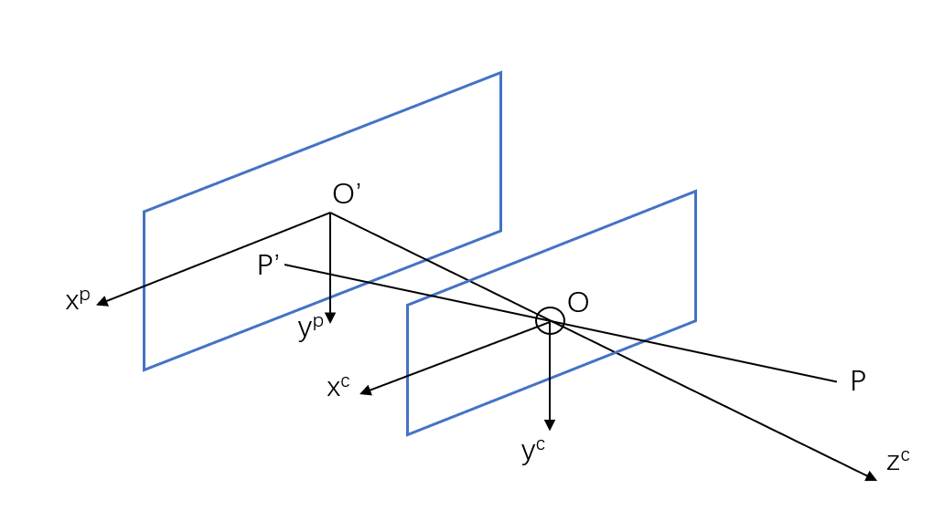

图3.2 小孔成像模型

为描述P点与像素坐标系的关系，我们设像素坐标系在u轴上缩放α倍，在v轴上缩放β倍，同时原点平移了 ${\left[c_{x},c_{y}\right]}^{T}$。因此可以得到 $P^{，}$ 与像素坐标关系为：

$$\begin{aligned}\begin{aligned}u&=αX^{,}+c_{x} \\ v=βY^{,}+c_{y}\end{aligned}\#\left(3.5\right)\end{aligned}$$

将此带入P与 $P^{，}$ 的关系式中可得：

$$\begin{aligned}\begin{aligned}u&=αf\frac{X}{Z}+c_{x}=f_{x}\frac{X}{Z}+c_{x} \\ v&=βf\frac{Y}{Z}+c_{y}=f_{y}\frac{Y}{Z}+c_{y}\end{aligned}\#\left(3.6\right)\end{aligned}$$

最后使用齐次坐标转换为矩阵形式：

$$\begin{aligned}Z\left[\begin{matrix}u \\ v \\ 1\end{matrix}\right]=\left[\begin{matrix}f_{x} & 0 & c_{x} \\ 0 & f_{y} & c_{y} \\ 0 & 0 & 1\end{matrix}\right]\left[\begin{matrix}X \\ Y \\ Z\end{matrix}\right]=KP\#\left(3.7\right)\end{aligned}$$

上式中，K就是相机内参矩阵，这个矩阵只与相机本身的属性有关，下式为相机内参矩阵表示，其中，fx,fy为焦距，一般情况下二值相等，x0,y0为主点坐标，s为坐标轴倾斜参数，理想情况下为0。

$$\begin{aligned}K=\left[\begin{matrix}f_{x} & s & x_{0} \\ 0 & f_{y} & y_{0} \\ 0 & 0 & 1\end{matrix}\right]\#\left(3.8\right)\end{aligned}$$

本文中，通过张有正标定法对相机进行标定获得相机内参矩阵。使用二维方格组成的标定板进行标定，利用非线性最小二乘法估计畸变系数，最后使用极大似然估计法来优化相关参数。该方法操作简单，并且精度较高，满足大部分应用场合。

一般使用黑白棋盘作为相机标定板，便于获得其角点信息进行定位,标定板为从真实世界映射到数字图像内的对象。标定过程中，二维物体相对于三维物体会缺少一部分信息，所以通过多次改变相机拍摄角度改变相对方位来捕捉图像，以获得更丰富的坐标信息。下面对刚体进行系类变换，使从世界坐标系进行仿射变换、投影投射，最终得到像素坐标系下的离散图像点。

由于棋盘标定中所有角点的空间坐标是已知的，这些角点对应在拍摄的标定图片中的角点的像素坐标也是已知的，得到这样的N大于4个匹配点对。在真实应用场景中，计算的点对中会包含误差噪声，比如位置偏差几个像素值，甚至出现特征点误匹配现象，所以只用4个点来计算单应矩阵就会出现很大误差。为使计算更加精确，一般使用远大于4点对来计算单应矩阵，如奇异值分解、LM算法（Levenberg Marquarat）等优化算法。

在本文中，我们使用张有正标定法对云台相机进行内参标定，使用LM算法对其内参数据进行优化，标定过程与标定结果如下：

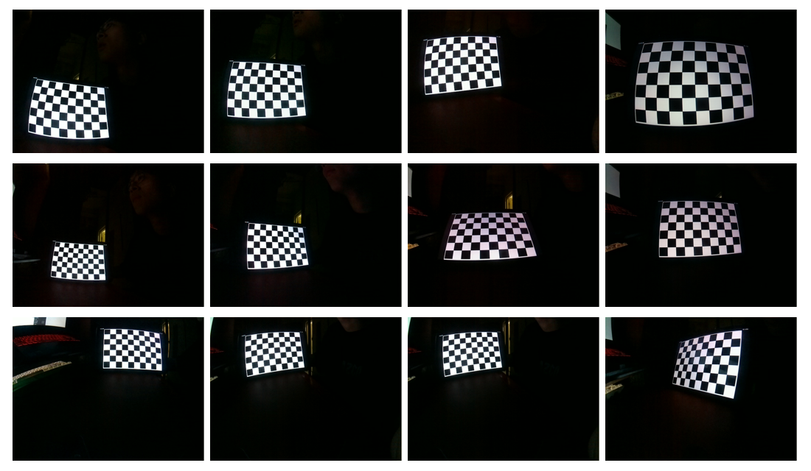 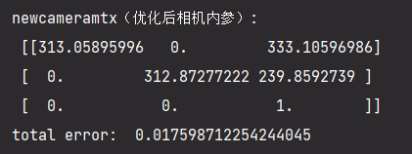

图3.3 标定过程 图3.4 标定结果

3.2.3 旋转矩阵补偿

在相机内参的推导中，使用P点在相机坐标系中的坐标，为了获得P点在世界坐标系中的坐标，以此来进行轨迹分析，需要使用旋转矩阵对其进行坐标补偿。为获得相机姿态旋转矩阵，本文使用陀螺仪获取角度参数，并由此计算旋转矩阵。

在三维坐标空间中，坐标轴绕着z轴逆时针旋转XOY平面旋转γ角度，此时z轴坐标未变化，则z轴旋转矩阵的公式为：

$$\begin{aligned}R_{Z}\left(γ\right)=\left[\begin{matrix}x_{1} \\ y_{1} \\ z\end{matrix}\right]=\left[\begin{matrix}cosγ & -sinγ & 0 \\ sinγ & cosγ & 0 \\ 0 & 0 & 1\end{matrix}\right]\left[\begin{matrix}x \\ y \\ z\end{matrix}\right]\#\left(3.9\right)\end{aligned}$$

对此，可以进而获得绕着x轴旋转β角度与绕着y轴旋转α角度的旋转矩阵：

$$\begin{aligned}R_{X}\left(β\right)=\left[\begin{matrix}x \\ y_{1} \\ z_{1}\end{matrix}\right]=\left[\begin{matrix}1 & 0 & 0 \\ 0 & cosβ & -sinβ \\ 0 & sinβ & cosβ\end{matrix}\right]\left[\begin{matrix}x \\ y \\ z\end{matrix}\right]\#\left(3.10\right)\end{aligned}$$

$$\begin{aligned}R_{Y}\left(α\right)=\left[\begin{matrix}x_{1} \\ y \\ z_{1}\end{matrix}\right]=\left[\begin{matrix}cosα & 0 & sinα \\ 0 & 1 & 0 \\ -sinα & 0 & cosα\end{matrix}\right]\left[\begin{matrix}x \\ y \\ z\end{matrix}\right]\#\left(3.11\right)\end{aligned}$$

在获得绕三个坐标轴的旋转矩阵后，即可获得用于相机姿态解算的总旋转矩阵：

$$\begin{aligned}R\left(α,β,γ\right)=R_{Y}\left(α\right)R_{X}\left(β\right)R_{Z}\left(γ\right)\#\left(3.12\right)\end{aligned}$$

在本文中，获取每一帧图像时刻的陀螺仪数据对追踪坐标进行解耦，可根据已经标定的相机内参与上述陀螺仪旋转矩阵对其进行坐标系变换，其世界坐标系与像素坐标系的关系为下式：

$$\begin{aligned}z_{c}\left[\begin{matrix}u \\ v \\ 1\end{matrix}\right]=\left[\begin{matrix}\frac{1}{dx} & 0 & u_{0} \\ 0 & \frac{1}{dy} & v_{0} \\ 0 & 0 & 1\end{matrix}\right]\left[\begin{matrix}\begin{matrix}f & 0 \\ 0 & f \\ 0 & 0\end{matrix} & \begin{matrix}0 & 0 \\ 0 & 0 \\ 1 & 0\end{matrix}\end{matrix}\right]\left[\begin{matrix}R & T \\ 0 & 1\end{matrix}\right]\left[\begin{matrix}\begin{matrix}X_{W} \\ \begin{matrix}Y_{W} \\ Z_{W}\end{matrix}\end{matrix} \\ 1\end{matrix}\right]\#\left(3.13\right)\end{aligned}$$

该坐标系转化中由于计算机图形学常用为右手系，而在三维陀螺仪获取数据中，将其放置于z轴负方向，以此更加方便进行透视、投影操作，所以取zc为-1进行计算，以此来保证坐标系的一致性。

至此，我们可以根据跟踪目标像素系坐标解耦出跟踪目标世界系坐标，使其具有分析现实意义。在相对位移连续不会突变下，可以在差分模型实现效果，适用于轨迹预测分析，实现视轴稳定。

3.3 卡尔曼滤波轨迹预测

3.3.1 卡尔曼滤波理论

卡尔曼滤波（Kalman filter）是一种高效的自回归滤波器，在存在不确定信息的动态系统中，卡尔曼滤波可以对系统下一步做出有根据的推测[26]。即便有噪声信息干扰，卡尔曼滤波也可以找出现象间不易察觉的相关性，并且由于其内存占用小，运行速度快，适合应用于解决实施问题和嵌入式系统。

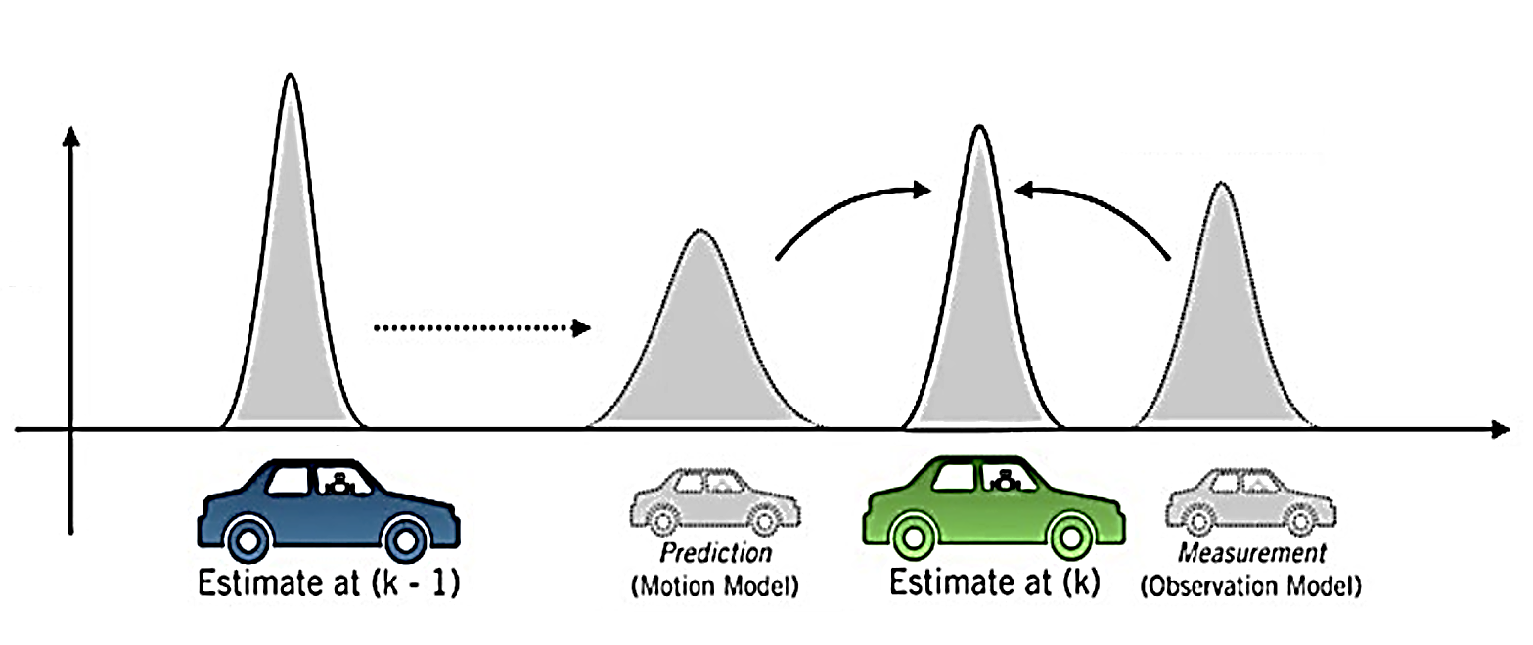

图3.5 卡尔曼滤波最优估计

卡尔曼滤波一方面通过理论模型推算出预测值，另一方面通过测量手段推测出测量值，然后通过加权平均得出一个估计值，使估计值最接近真实值。由于在滤波过程中真实信息为带噪信号，为过程噪声、观测噪声与真实信号的总和，所以，其滤波输出信号是对真实信号的最优估计，本质是对噪声的滤除，每一时刻，它迭代式的对隐藏信息进行预测，再根据观测值进行修正，最后给出最优估计。

卡尔曼滤波中， ${\hat{X}}_{k}^{-}$ 代表预测值， ${\hat{Z}}_{k}$ 代表测量值， ${\hat{X}}_{k}$ 代表估计值， $X_{k}$ 代表真实值，滤波计算过程中首先使用t-1时刻的估计值通过背景选定的理论模型得到t时刻的预测值，公式为：

$$\begin{aligned}{\hat{X}}_{k}^{-}=F_{k-1}{\hat{X}}_{k-1}^{-}+B_{k-1}u_{k-1}\#\left(3.14\right)\end{aligned}$$

对此时刻的真实预测误差的协方差矩阵进行更新，公式为：

$$\begin{aligned}P_{k}^{-}=F_{k-1}P_{k-1}F_{k-1}^{T}+Q\#\left(3.15\right)\end{aligned}$$

第二步中，对卡尔曼增益进行计算，公式为：

$$\begin{aligned}K_{k}=P_{k}^{-}H^{T}{\left(HP_{k}^{-}1H^{T}+R\right)}^{-1}\#\left(3.16\right)\end{aligned}$$

融合预测值和测量值，更新t时刻的估计值，公式为：

$$\begin{aligned}{\hat{X}}_{k}={\hat{X}}_{k}^{-}+K_{k}\left(Z_{k}-H{\hat{X}}_{k}^{-}\right)\#\left(3.17\right)\end{aligned}$$

最后更新此时的真实预测误差的协方差矩阵，公式为：

$$\begin{aligned}P_{k}=（I-K_{k}H）P_{k}^{-}\#\left(3.18\right)\end{aligned}$$

3.3.2 卡尔曼滤波运动模型

运动目标模型描述目标状态随着时间变化的过程，当前几乎所有运动模型分析都是基于模型进行状态估计，所以选取适合良好的运动模型可以使卡尔曼滤波拥有更好的效果，以此来反映出运动目标真实轨迹[27]。在本文条件下，最常用的运动模型为匀速模型（Constant Velocity）与匀加速模型(Constant Acceleration)，分别为速度恒定与加速度恒定的状态下进行最优估计。

CV匀速模型的四个状态变量分别为横坐标、纵坐标、运动方向（与x轴夹角，逆时针为正）、线速度。其模型与状态转移方程为：

$$\begin{aligned}{}_{ }^{CV}x={\left(\begin{matrix}\begin{matrix}x & y\end{matrix} & \begin{matrix}θ & v\end{matrix}\end{matrix}\right)}^{T}\#\left(3.19\right)\end{aligned}$$

$$\begin{aligned}x_{k+1}=x_{k}+\left[\begin{matrix}\begin{matrix}vcos\left(θ\right)T_{k} \\ vsin\left(θ\right)T_{k}\end{matrix} \\ \begin{matrix}0 \\ 0\end{matrix}\end{matrix}\right]\#\left(3.20\right)\end{aligned}$$

CA匀加速模型的状态变量比CV匀速模型多了加速度参数，分别为横坐标、纵坐标、运动方向（与x轴夹角，逆时针为正）、线速度、加速度。其模型与状态转移方程为：

$$\begin{aligned}{}_{ }^{CA}x={\left[\begin{matrix}\begin{matrix}x & y\end{matrix} & \begin{matrix}θ & v & a\end{matrix}\end{matrix}\right]}^{T}\#\left(3.21\right)\end{aligned}$$

$$\begin{aligned}x_{k+1}=x_{k}+\left[\begin{matrix}\begin{matrix}\left(v_{k}T_{k}+\frac{a}{2}T_{k}^{2}\right)\cos\left(θ\right) \\ \left(v_{k}T_{k}+\frac{a}{2}T_{k}^{2}\right)\sin\left(θ\right)\end{matrix} \\ \begin{matrix}0 \\ \begin{matrix}aT_{k} \\ 0\end{matrix}\end{matrix}\end{matrix}\right]\#\left(3.22\right)\end{aligned}$$

通过对两个运动模型进行分析比较，在云台跟踪场景下，匀加速模型可以更好地对加速度方面进行估计预测，对于相机视角下的运动目标描述更为准确，所以在本文中，使用匀加速模型对运动目标进行描述。

在通过上一章的目标跟踪的坐标序列中，通过卡尔曼滤波对轨迹方程进行最优化估计，并预测下一帧的目标位置以及运动目标的运动方向，为云台驱动控制系统提供控制量信息。

3.4 实验验证

3.4.1 陀螺仪解耦跟踪实验

为了对陀螺仪传感器解耦进行理论验证，本文将相机与陀螺仪置于同一旋转坐标系下，陀螺仪与相机在xoy平面绕x轴与y轴旋转角度始终相等，即可以通过陀螺仪传感器获取相机的时刻姿态角度。通过相机的图像数据与陀螺仪传感器的角度数据，我们可以进行陀螺仪解耦跟踪实验，来验证理论是否可行。

实验中，首先使用YOLOV5对画面中的静止人物目标进行检测，并对其进行选中并跟踪。在此过程中，通过改变云台的姿态，使人物跟踪框在像素坐标系即图像平面运动。实验结果图如下，其中，红色框为KCF-DSST目标跟踪框，白色框为跟踪框在陀螺仪解耦后反投影到像素平面的解耦框。

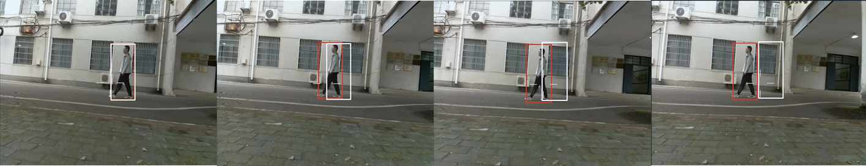

图3.6 陀螺仪解耦跟踪（一）

通过上图可以看出，目标静止而云台相机向右移动时，目标相对地在像素坐标系向左移动，所以红色目标跟踪框向左产生位移。目标跟踪框通过变换到世界坐标系并经过陀螺仪计算出的旋转矩阵解耦，投影回像素坐标系平面已经解耦出了相机姿态的影响，即白框坐标只与目标世界坐标系的坐标有关，由于目标始终在世界坐标系处于静止状态，所以白色解耦框在此过程中并没有发生运动。

为了进一步验证解耦理论，在上述基础让静止人物开始行走。实验结果图如下，其中，红色框为KCF-DSST目标跟踪框，白色框为跟踪框在陀螺仪解耦后反投影到像素平面的解耦框。

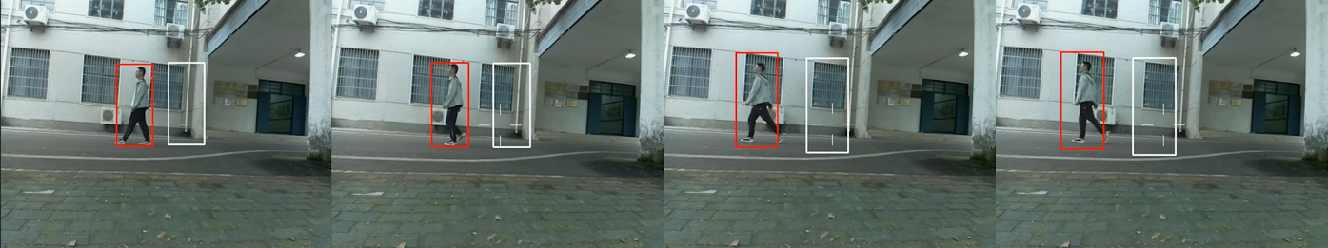

图3.7 陀螺仪解耦跟踪（二）

上图中，目标开始向左行走，可以看出，红色跟踪框还是稳定对运动目标进行跟踪，由于此时目标处于行走状态，其世界坐标系坐标发生改变，所以白色解耦框向左运动。

本文通过此实验验证了陀螺仪解耦理论应用的可行性，通过陀螺仪对相机姿态进行解耦，我们可以直接通过白色解耦框对目标在世界坐标系即物理世界的运动状态进行观察，并在此基础上进行轨迹预测或云台驱动等流程。

3.4.2 卡尔曼滤波轨迹预测实验

本文中使用卡尔曼滤波对运动目标进行建模与轨迹预测。由于轨迹预测的精度取决于轨迹给定信息的现实性，可以直接采集反投影后的解耦框，并以此建模进行卡尔曼滤波轨迹分析。这里选用加速度卡尔曼滤波运动模型进行预测，保证了模型对目标运动加速度的适应能力。实验结果如下，其中，红色框为KCF-DSST目标跟踪框，白色框为跟踪框在陀螺仪解耦后反投影到像素平面的解耦框，绿色框为卡尔曼滤波对下一帧解耦框位置的预测，蓝色箭头为卡尔曼滤波预测的下一帧解耦框的运动方向与速度大小。

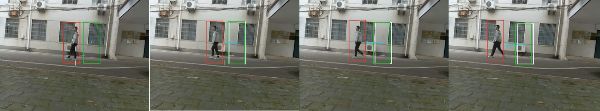

图3.8 卡尔曼滤波轨迹预测

通过实验可以看出，目标向画面左方行走的同时解耦框向左运动，卡尔曼滤波获取解耦框的轨迹信息进行建模，并给出其预测的下一帧的运动方向与大小。图中绿色预测框始终贴近下一帧白色解耦框位置，并箭头正确反应了运动目标在世界坐标系下本身的运动方向与大小。

3.5 本章小结

本章主要对陀螺仪解耦与卡尔曼滤波轨迹预测的过程进行介绍，此过程得出的结果是云台驱动控制的重要因素条件。

在陀螺仪解耦中，通过跟踪算法获取运动目标的跟踪框坐标，通过标定好的相机内参将像素坐标系坐标转换到世界坐标系中，在世界坐标系中通过陀螺仪姿态角度构建的旋转矩阵进行解耦矫正，将解耦后的坐标反投影到像素坐标系中，就可以得到2D平面上运动目标的解耦位置，通过此解耦位置信息可以对其物理状态进行分析，使云台控制执行机构做出更好地驱动决策。

在卡尔曼滤波轨迹预测中，我们通过对解耦框的位置进行建模分析，即关注运动目标在真实世界坐标系投影到像素平面下的运动状态，通过加速度卡尔曼滤波运动模型，预测下一帧运动目标在世界坐标系投影到像素平面的运动方向与方向大小。

在陀螺仪解耦与卡尔曼滤波轨迹预测的基础上，我们可以在云台相机姿态与目标运动中正确地从目标跟踪信息中解耦出运动目标的物理信息，并通过其物理信息对其进行运动建模，以此过滤出云台驱动以及姿态抖动等因素，使视轴始终可以向运动目标真实运动方向运动，从而保证视轴与运动目标的相对运动，使云台追踪过程成像清晰且跟踪稳定。

第4章 云台系统整体设计

4.1 引言

为了对第二章目标检测与跟踪与第三章云台姿态解耦目标轨迹预测进行理论验证与实际应用，在第四章，本文对目标检测跟踪云台进行整体方案设计，包括机械结构设计，硬件方案设计，软件平台设计与整体驱动控制方案，并在章节结尾对云台整体效果进行实验验证。

4.2 机械结构设计

为了对目标检测跟踪云台的效果进行验证，首先需要对目标检测跟踪云台机械结构进行设计。现有云台结构根据其关节轴数量一般分为单轴、二轴以及多轴云台[28]。随着云台控制理论的发展，单轴云台已经无法满足需求，现有云台一般以二轴以及多轴云台为主。由于多轴云台制造成本高，且二轴云台已经可以满足既定要求，本文选用二轴机械结构来作为研究对象。

从机械结构组成分类，二轴云台现有台体结构有水平式、赤道式和地平式三种类型。由于水平式与赤道式云台都存在观测盲区，主要在天文观测领域得以运用。本文选用较为主流的地平式云台作为台体，其拥有结构简单、回转半径小、力学性能好等特点，常用于智能巡检、机器视觉等领域。

根据其俯仰轴结构，可以将地平式云台分为U型与T型结构。U型结果台体俯仰轴可利用空间较大，可以在轴心安装相机与传感器，但受到结构受力影响，常用于轻负载场景。相比于U型，T型台体结构俯仰轴驱动部分位于水平轴上，使其负载能力较强，结构较为稳定。考虑本文并无较大负载需求，且需要在轴心处安装相机与陀螺仪进行精准信息采集，所以本文将二轴云台设计为U型台体结构。

使用Inventor 2018建模软件对其进行机械建模，用0.2%的打印精度进行打印。设计使用两个云台电机分别控制水平与俯仰轴，为了保证相机伺服控制精度，将相机安装与水平轴与俯仰轴交点，并且为了使陀螺仪采集相机姿态准确，建模时使相机视轴平行于陀螺仪平面，以此来保证解耦时角度数据的精准。

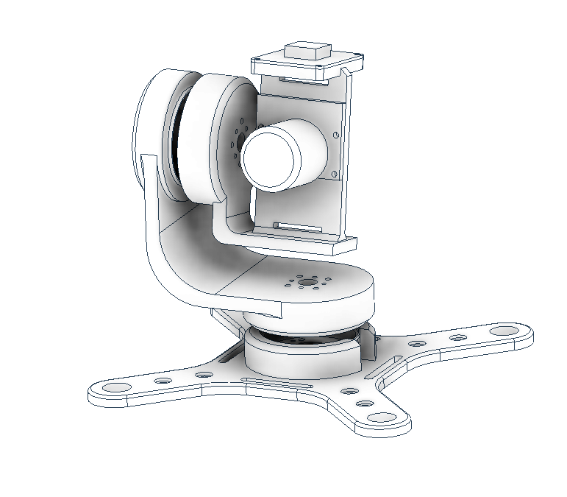 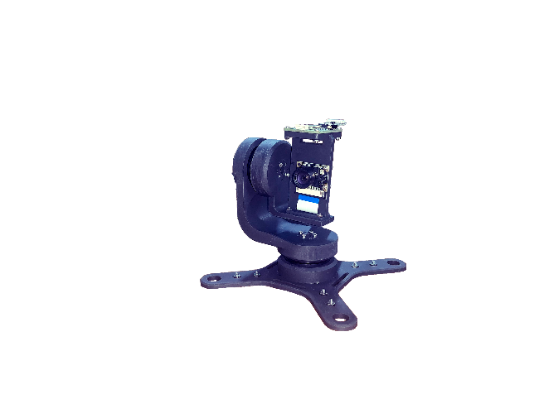

图4.1 目标检测跟踪云台建模 图4.2 目标检测跟踪云台实物

4.3 硬件方案设计

本文中的硬件设计以树莓派4b作为主控制器，树莓派4b通过无线网络与PC端上位机进行通信。在云台工作工作过程中，树莓派4b通过SCI获取广角摄像头传输的图像数据，同时，通过串口通信接受JY61P的相机姿态角度数据。树莓派4b对数据进行提取整合并发送至上位机，上位机对数据进行系列处理输出并返回输出结果至树莓派4b，通过树莓派4b控制FOC驱动板驱动无刷云台电机，来实现水平轴与俯仰轴通过外界获取信息进行实时运动。下面将对各硬件部分进行介绍：

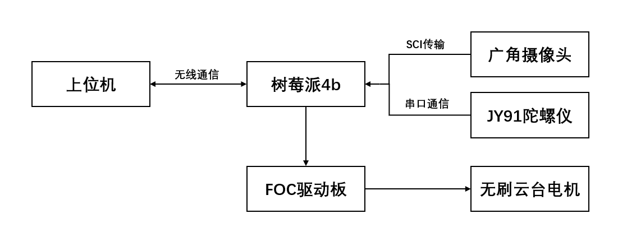

图4.3 硬件方案设计框图

树莓派是一个以Linux操作系统为底层的开放源代码平台，其硬件包括一块ARM（Soc）芯片及其外围I/O电路。树莓派4b可以替代PC来做日常项目开发，也可承担部分边缘计算任务。本文中，我们通过树莓派对摄像头与陀螺仪的图像数据与角度数据进行提取整合，并与上位机进行交互，同时控制无刷云台电机的运动。

摄像头采用型号为HBV-PRI的175°广角摄像头，其使用OV5647感光芯片。本文中通过该摄像头对图像进行采集，大视场角有助于云台的目标检测效果。

陀螺仪采用使用JY61P三轴陀螺仪，内置卡尔曼滤波算法对采集信号进行处理，本文中陀螺仪可以以200Hz频率将采集信号输出至树莓派4b。

本文中选用PM2806无刷云台电机搭配AS5600编码器进行闭环位置速度控制，作为云台执行机构，选用无刷电机原因为它为直驱载荷，没有机械回差的影响，相比于舵机云台，其定位更加精确，动作更加平滑，更加适合于该载荷较小，对响应精度时间要求较高的云台。

4.4 软件平台设计

4.4.1 PyQt5上位机平台设计

上位机平台选用PyQt5图形用户界面库进行设计，其基于高性能Qt的GUI控件集，能够跨平台运行在Linux、Window和Mac OS系统上，可以使用成熟的IDE进行界面设计，并自动生成可执行代码。

本文中，我们利用PyQt5图形用户界面库对目标检测跟踪平台进行设计，使用信号槽机制与主要功能函数进行通信。由于目标检测跟踪过程中控件配置较多，使用界面平台可以很好地将各个流程与模块分开进行设置。

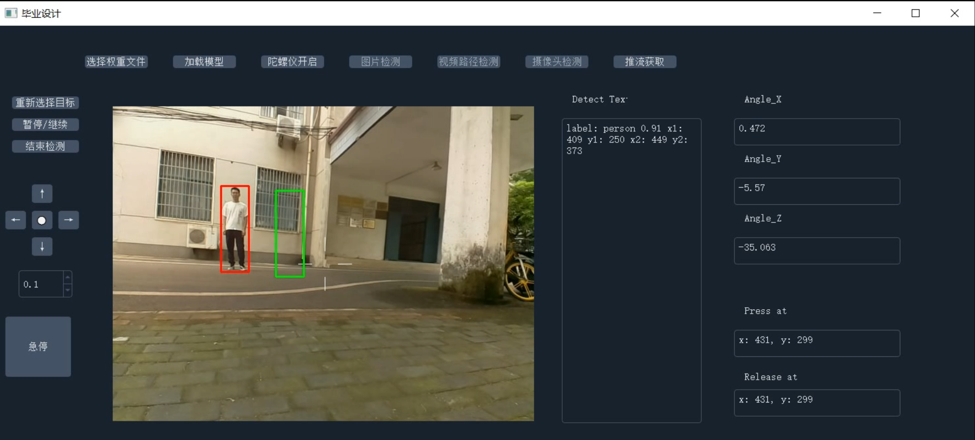

图4.4 PyQt5上位机界面设计

将目标检测拆分为模型导入、模型加载，以此可以选择各种神经网络模型进行检测；将视频导入分为视频路径导入、摄像头导入、网络推流获取，以此来拓展功能；在目标检测与目标跟踪中，使用鼠标点击事件机制进行坐标计算，可以通过用户鼠标点击检测目标来切换为跟踪模式，同时，界面设置窗口对检测结果数据，陀螺仪数据，鼠标点击事件数据进行实时显示，以此来优化用户使用体验。

4.4.2 MJPG-Streamer视频传输环境

MJPG为MJPEG的缩写，全名为“Motion Joint Photographic Experts Group”，是一种

视频编码格式，该格式常用于闭合电路电视摄像机模拟视频信号翻译成视频流，以此存于硬盘。其不使用帧间编码，因此用非线性编辑器容易编辑。

MJPG-Streamer工作时，除了主线程，还有两个线程同时进行工作，其中线程1负责从摄像头采集每一帧图像数据，存储于缓冲区中。线程2负责实现网络服务，当有网络访问请求图像数据时，从缓冲区中读出一帧数据进行发送。MJPG-Streamer将每一个输出与输入都抽象为插件，实现程序插件化，适合各种操作系统下的多线程编程环境。

本文中，使用MJPG-Streamer作为网络视频传输环境，在树莓派4b与上位机至于同一个网关下，树莓派4b通过SCI接口连接摄像头接受图像数据，通过运行MJPG-Streamer视频传输环境将图像数据编码上传至云端，同时，上位机在PyQt5平台下启用定时器对云端图像数据进行解码获取。本文以此来实现上位机PC端获取云台端图像数据进行实时处理。

4.4.3 UDP网络通信传输陀螺仪数据

UDP（User Datagram Protocol）是一种面向消息的传输层协议。由于其提供标头和校验和完整性验证，但不保证向上层协议提供消息传递，所以被称为不可靠的数据报协议。但由于其没有应答确认机制与流控制，所以同时有轻量化，速度快的优点。由于本文中，一帧中数据量并不大，且重点考虑其实时性要求，所以UDP网络通信使用于本目标检测跟踪云台的陀螺仪数据传输。

在UDP通信过程中，接受数据服务端需要绑定固定端口，如不接受数据，通信套字节会自动绑定随机端口。基于UDP进行套字节通信，创建套字节使用socket（）函数第二个参数选择SOCK_DGRAM，表示创建基于报式传输协议的套接字，参数0表示使用报式协议中的UDP通信协议。

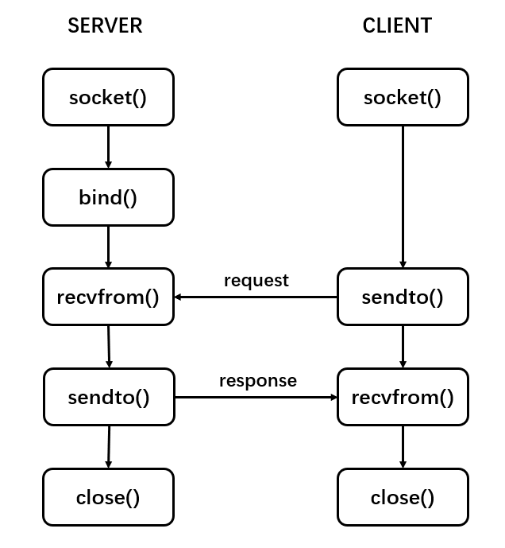

图4.5 UDP网络通信流程图

本文中，使用UDP通信协议对陀螺仪数据进行传输，树莓派4b通过IIC通信方式从JY61P三轴陀螺仪中获取陀螺仪数据，后通过绑定上位机IP端口，通过UDP协议传输至上位机。在上位机中创建线程为UDP接受数据，并链接至主线程，保证每一帧计算都能获取最新的角度值构建旋转矩阵，使解耦计算实时准确。

4.5 电机控制方案

4.5.1 FOC控制

本文云台执行驱动器为云台无刷电机，使用FOC电机控制算法对执行器进行驱动。FOC（Field oriented control）算法的主要任务是基于用户定义的电压[29]，通过连续读取电机转子位置，计算出适当的三相电压。

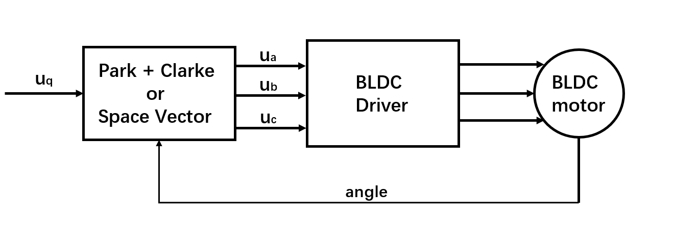

图4.6 FOC控制示意图

FOC算法在电机转子中产生磁场的相位电压，该磁场正好在转子的永磁体中磁场后90度，创造了一个有效的推动效应，以此使电机转动。下式为导线穿过磁场时产生电场的公式：

$$\begin{aligned}F=B I L\sin\left(alpha\right)\#\left(4.1\right)\end{aligned}$$

可以看出，为了使电机获得更大的推力F，当alpha为90度时，sin（alpha）取得最大值，即电机可以获得最大推力。

关于FOC调制目前主流两个方法为正弦PWM调制（sinPWM）与空间矢量PWM调制（SoaceVectorPWM）。正弦调制基于逆派克变换法与逆克拉克变换法两个变换方程，以此对相电压继续计算。空间矢量调制分为两个步骤，第一步为发现转子所在位置，第二步对电压时间进行计算。

在使用FOC调制过程中，空间矢量算法使用了更好的电源电压最大范围，相比于正弦调制，正弦调制产生的正弦波幅度正好为1，而空间矢量调制是变化的，产生的双正弦波的幅值为1.15，即电源条件相同下，空间矢量调制可以比正弦调制多输出15%功率。故本文FOC算法中使用空间矢量调制作为调制算法。

4.5.2云台驱动策略

本文中使用目标跟踪实时获取目标在像素坐标系的位置，并通过陀螺仪对其世界坐标系坐标进行解耦，对解耦后反投影到像素坐标系中的坐标使用卡尔曼滤波轨迹分析，获取其预测运动方向与速度。

为了视轴稳定于物体，使成像清楚，本文使用目标像素坐标系位置与解耦后的预测方向速度两方面因素对云台驱动器进行控制。首先，为保证跟踪稳定，目标跟踪框需要尽量位于画面中心[30]，同时，为保证视轴稳定与成像质量，通过其预测的轨迹方向与速度对云台进行控制，保证云台运动在像素平面的方向与运动物体解耦投影到像素平面的运动方向相同。

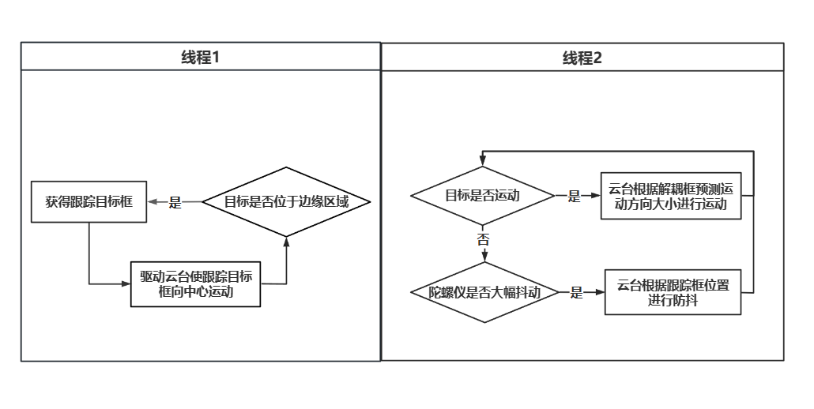

图4.7 运动驱动策略流程图

在本文目标检测跟踪云台的驱动控制逻辑中，有两个逻辑线程同时进行工作。

由于云台跟踪的前提为运动目标始终在云台视野范围内运动，所以线程1实时判断目标是否处于视野边缘区域，如果目标处于云台画面边缘区域，需要优先对跟踪稳定性进行保证，通过获取跟踪目标框，驱动云台使视轴向跟踪目标框方向运动。该线程保证了云台跟踪过程的稳定性，优先级在控制逻辑中最高。

为了保证视轴跟踪与成像质量，线程2对目标的运动状态进行判断，即对跟踪目标的解耦框进行建模分析，当目标的解耦框发生定向位移时，表示目标在真实物理世界中发生运动，当目标发生运动，卡尔曼滤波对其进行预测出目标的运动方向与速度，以此为参数控制视轴与目标向同一方向运动，以此来保证追拍效果与成像质量。在特殊场合下，当目标未发生运动但云台姿态发生大幅度抖动，云台根据跟踪框的位置进行防抖，以此来完善云台的功能性。

4.5 本章小结

本章为目标检测跟踪云台的系统整体设计，分别为云台的机械结构设计、硬件方案设计、软件平台设计、电机控制方案进行介绍，并通过实物搭建与实验，对图像算法、解耦算法、电机控制算法进行效果评估，验证目标检测跟踪云台的可行性。

第5章 总结与展望

5.1 研究总结

本文针对目标检测跟踪云台进行研究，主要从目标检测跟踪算法，云台姿态解耦与卡尔曼滤波轨迹预测两方面进行分析，并在各个阶段实验对算法理论进行效果验证，最后对目标检测跟踪云台进行整体设计，其中包括机械结构、软硬件部分以及电机控制方式策略。具体内容如下：

首先，本文对目标检测技术、目标跟踪技术以及视轴稳定云台技术的工程实现的研究现状进行了调查和阐述。通过调研，应用目标检测与目标跟踪技术于视轴稳定云台上进行智能类任务有较大潜力。同时，发现目前对运动目标预测追踪方向应用于测控云台的工程实践方面存在一定的空缺，从而确定本文的重点研究方向。

其次，对目标检测与跟踪技术进行研究。对使用的YOLOV5目标检测算法进行介绍，包括对卷积神经网络各个神经层进行介绍，对YOLOV5整体网络结构与网络特点进行研究。之后，重点对应用于视轴跟踪云台上的目标跟踪算法进行介绍，其中对KCF跟踪算法进行详细的阐述解释，并在KCF跟踪算法的基础上引入DSST尺度部分分类器，加强跟踪算法对尺度方面的适应性，另外，设计了加速度自适应跟踪框调整算法，提高了跟踪算法对高机动性目标跟踪的适应能力。最后在实验效果验证部分，分别对有无引入DSST尺度部分分类器和有无引入加速度适应算法进行实验验证，且在不同的环境下对总体跟踪算法进行测试，验证了算法在不同环境下的适应性与稳定性。

其次，对云台姿态解耦与目标轨迹预测进行研究。先对相机模型中像素坐标系、图像坐标系、相机坐标系、世界坐标系的理论分别进行介绍，并得出像素坐标系与世界坐标系的转换关系，同时，在世界坐标系中使用旋转矩阵对其坐标进行补偿，然后进行反投影至像素平面，来解耦获得反应运动目标在真实物理世界下字2D平面的投影。通过此解耦框进行卡尔曼滤波运动模型建模，以此来对下一帧的运动的方向与速度在2D平面下的投影进行预测，以此作为驱动云台执行机构电机的重要依据。

最后，对目标检测跟踪云台整体系统进行设计，分别对机械结构设计、硬件方案设计、软件平台设计以及电机控制方案进行介绍。此部分着重于实物云台的设计过程，以及选用的软硬件平台，以此来对上述部分的目标检测跟踪、姿态解耦、运动目标轨迹预测等功能算法流程进行理论验证。

至此，本文针对目标检测跟踪云台进行理论与实践研究，并在算法验证、实物实验验证方面取得良好的效果，对于目标检测跟踪云台相关内容问题的算法理论与工程实践有较好的借鉴意义。

5.2 研究展望

本文针对目标检测跟踪云台进行研究，主要从目标检测跟踪算法、陀螺仪姿态解耦、卡尔曼滤波轨迹预测、云台系统设计等方面对云台技术进行介绍，并在其中理论阐述后加入实验对比进行效果验证。通过搭建实物并设计软硬件平台，对相关理论算法进行部署，验证了本目标检测跟踪云台可以解决对应问题，基本达到了预期研究目标，但同时还存在一些不足之处，现结合问题与不足，对后续进一步改进研究作出如下展望：

（1）现有YOLOV5选择V5s的小网络结构，后续可以在其基础上继续训练模型或根据需求添加更多运动目标检测种类。

（2）目前KCF-DSST目标跟踪算法在对小目标跟踪过程中，由于学习样本量较大，有时稳定性相较于大目标表现较差，后续可以尝试使用神经网络、多尺度融合等方法对其进行改进。

（3）由于相机畸变与陀螺仪采集传输数据频率实时性影响，陀螺仪解耦过程中仍会有一点误差，可以通过对其进行相应的滤波处理来进行改善。

（4）在云台控制中，由于结构体积限制无法做到云台连续旋转，只能在有限范围内进行转动，可以通过对其相应结构进行重新设计。

参考文献

[1] Viola P, Jones M. Rapid object detection using a boosted cascade of simple features[C]// Proceedings of the 2001 IEEE Computer Society Conference on Computer Vision and Pattern Recognition. CVPR 2001, 2001, 1: I–I.

[2] Histograms of oriented gradients for human detection | IEEE Conference Publication | IEEE Xplore[EB/OL]. /2023-03-17. https://ieeexplore.ieee.org/abstract/document/1467360.

[3] Girshick R, Donahue J, Darrell T, et al. Rich feature hierarchies for accurate object detection and semantic segmentation[J]. arXiv, 2014.

[4] Ren S, He K, Girshick R, et al. Faster R-CNN: Towards Real-Time Object Detection with Region Proposal Networks[J]. arXiv, 2016.

[5] Girshick R. Fast R-CNN[J]. arXiv, 2015.

[6] Redmon J, Divvala S, Girshick R, et al. You Only Look Once: Unified, Real-Time Object Detection[J]. arXiv, 2016.

[7] Liu W, Anguelov D, Erhan D, et al. SSD: Single Shot MultiBox Detector[J]. 2016.

[8] [PDF] Lucas-Kanade 20 Years On: A Unifying Framework | Semantic Scholar[EB/OL]. /2023-05-24. https://www.semanticscholar.org/paper/Lucas-Kanade-20-Years-On%3A-A-Unifying-Framework-Baker-Matthews/389110a28961ebe80d8856cd204f8d8305a260ef.

[9] Mean shift: a robust approach toward feature space analysis | IEEE Journals & Magazine | IEEE Xplore[EB/OL]. /2023-05-24. https://ieeexplore.ieee.org/abstract/document/1000236.

[10] Arulampalam M S, Maskell S, Gordon N, et al. A tutorial on particle filters for online nonlinear/non-Gaussian Bayesian tracking[J]. IEEE Transactions on Signal Processing, 2002, 50(2): 174–188.

[11] Bolme D S, Beveridge J R, Draper B A, et al. Visual object tracking using adaptive correlation filters[C]// 2010 IEEE Computer Society Conference on Computer Vision and Pattern Recognition, 2010: 2544–2550.

[12] High-Speed Tracking with Kernelized Correlation Filters | IEEE Journals & Magazine | IEEE Xplore[EB/OL]. /2023-03-18. https://ieeexplore.ieee.org/abstract/document/6870486/.

[13] Scale Adaptive Kernel Correlation Filter Tracker with Multi-Feature Fusion | IEEE Conference Publication | IEEE Xplore[EB/OL]. /2023-05-24. https://ieeexplore.ieee.org/document/8782494/.

[14] Multi-Domain Networks for Wireless Interference Recognition | IEEE Journals & Magazine | IEEE Xplore[EB/OL]. /2023-05-24. https://ieeexplore.ieee.org/document/9749951/.

[15] Visual Tracking with Fully Convolutional Networks[EB/OL]. /2023-05-24. http://scott89.github.io/FCNT/.

[16] 齐浩程. 车载光电观瞄仪视轴稳定调校与测试技术研究[D]. 西安工业大学, 2013.

[17] 赵尚起. 机载光电稳瞄吊舱视轴扰动抑制方法研究[D]. 长春理工大学, 2020.

[18] 高空之眼——美军新一代机载先进红外瞄准吊舱 - 中国知网[EB/OL]. /2023-03-17.

[19] 侯瑞博, 魏涛, 宋景. 航空光电侦察平台关键技术及其发展[J]. 电子元器件与信息技术, 2019(3): 51-53+57.

[20] Zhu X, Lyu S, Wang X, et al. TPH-YOLOv5: Improved YOLOv5 Based on Transformer Prediction Head for Object Detection on Drone-captured Scenarios[J]. arXiv, 2021.

[21] 改进YOLOv5s的道路目标检测算法 - 中国知网[EB/OL]. /2023-05-25. https://webvpn.whut.edu.cn/https/77726476706e69737468656265737421fbf952d2243e635930068cb8/kcms2/article/abstract?v=3uoqIhG8C44YLTlOAiTRKu87-SJxoEJu6LL9TJzd50kTmHERB9mNwvhLRiXZ5dUcPYofk0uPxiFTN6rtgt1o7aS9uJW43yXl&uniplatform=NZKPT.

[22] Kingma D P, Ba J. Adam: A Method for Stochastic Optimization[J]. arXiv, 2017.

[23] 视频目标跟踪算法综述 - 中国知网[EB/OL]. /2023-05-25. https://webvpn.whut.edu.cn/https/77726476706e69737468656265737421fbf952d2243e635930068cb8/kcms2/article/abstract?v=3uoqIhG8C44YLTlOAiTRKibYlV5Vjs7iJTKGjg9uTdeTsOI_ra5_XQjogJulrSXhbdMcGHz2EXKFQZr0dg-5DmBNPu9TYnoZ&uniplatform=NZKPT.

[24] 复杂红外场景中运动小目标快速跟踪技术 - 中国知网[EB/OL]. /2023-05-25. https://webvpn.whut.edu.cn/https/77726476706e69737468656265737421fbf952d2243e635930068cb8/kcms2/article/abstract?v=3uoqIhG8C475KOm_zrgu4lQARvep2SAkueNJRSNVX-zc5TVHKmDNkusQlbDX8Pc0TdZloM-5n-MzFjrO879kcQkndz4TlPOU&uniplatform=NZKPT.

[25] 黎镇培. 基于双自由度云台控制的车辆动态目标跟踪系统[D]. 华南理工大学, 2021.

[26] 基于卡尔曼滤波算法展开的飞行目标轨迹预测 - 中国知网[EB/OL]. /2023-05-25. https://webvpn.whut.edu.cn/https/77726476706e69737468656265737421fbf952d2243e635930068cb8/kcms2/article/abstract?v=3uoqIhG8C45S0n9fL2suRadTyEVl2pW9UrhTDCdPD65GA12tdKgW-epPcn-INkXuLjEM57FkQ0U5LGEWqqNmoWbMJe6V9JKl&uniplatform=NZKPT.

[27] 针对小车状态感知的卡尔曼滤波多传感器融合算法 - 中国知网[EB/OL]. /2023-05-25. https://webvpn.whut.edu.cn/https/77726476706e69737468656265737421fbf952d2243e635930068cb8/kcms2/article/abstract?v=3uoqIhG8C44YLTlOAiTRKibYlV5Vjs7ioT0BO4yQ4m_mOgeS2ml3UHNoXLo9bQ0ShG9B3s87bKWBUvQOfyheTNJVmaEKnivl&uniplatform=NZKPT.

[28] 田小锋. 基于二轴云台的目标检测与跟踪[D]. 长安大学, 2022.

[29] Field Oriented Control of Permanent Magnet Synchronous Motor (PMSM) Driven Electric Vehicle And Its Performance Analysis | IEEE Conference Publication | IEEE Xplore[EB/OL]. /2023-05-25. https://ieeexplore.ieee.org/document/9573814/.

[30] 动态云台摄像机无人机检测与跟踪算法 - 中国知网[EB/OL]. /2023-05-25. https://webvpn.whut.edu.cn/https/77726476706e69737468656265737421fbf952d2243e635930068cb8/kcms2/article/abstract?v=3uoqIhG8C44YLTlOAiTRKibYlV5Vjs7iy_Rpms2pqwbFRRUtoUImHf5qC65dU9M7IZ7XbA3IKMemtoCvHgd005kfPZ_NkaR_&uniplatform=NZKPT.

致 谢